Описание функциональных характеристик
ПО «Электронный кассир»

Аннотация

Настоящий документ содержит описание функциональных характеристик ПО «Электронный кассир», в том числе описание ПО, информацию о назначении ПО, описание основных возможностей ПО, а также задачи, реализуемые при помощи программы.

Содержание документа

Аннотация 2
Содержание документа 3
1. Описание и назначение ПО 4
2. Основные задачи, которые можно выполнять при помощи ПО 5
2.1 Работа с веб-интерфейсом ПО 5
Задача: Просмотр информации о продажах за текущий месяц/год и оплатах за текущий месяц/год 5
Задача: Управление каталогом товаров/услуг 5
Задача: Работа с терминалами 7
Задача: Работа с пунктами для продажи 10
Задача: Работа с сотрудниками 12
Задача: Просмотр информации по клиентам 18
Задача: Просмотр информации по контрагентам 19
Задача: Просмотр информации по продажам 21
Задача: Просмотр информации по сайту 22
Задача: Просмотр информации о скидках 22
Задача: Просмотр отчетов 23
Задача: Работа с сервисами 24
2.2 Работа с терминалом 26
Задача: Получение сводной информации о состоянии оборудования и ключевых показателях 27
Задача: Просмотр информации по заказам 27
Задача: Просмотр информации по операциям с денежными средствами 28
Задача: Диагностика, настройка и проверка состояния подключенного оборудования 28
Задача: Проведение расчета с покупателем (продажа товара/услуги) 28
Задача: Настройка локальных параметров интерфейса терминала 29

1. Описание и назначение ПО
ПО «Электронный кассир» (далее — программа, ПО) — программное обеспечение для автоматизации торговых операций и управления розничной точкой. Оно предназначено для централизованного контроля продаж, учета товаров/услуг, управления персоналом, работы с клиентской базой и анализа финансовых показателей в режиме реального времени.

Функциональные возможности ПО:
- Управление товарным каталогом (номенклатурой, ценами, остатками)
- Учет рабочего времени и расчет заработной платы сотрудников
- Ведение базы данных клиентов и контрагентов
- Формирование и просмотр аналитических отчетов по продажам, прибыли и другим ключевым показателям
- Удаленный мониторинг и управление сетевыми торговыми терминалами
- Настройка скидок, акций и промо-купонов
- Интеграции с базами 1С и CRM-системами клиентов по протоколу обмена данными API
- Передача данных в систему клиента из личного кабинета через API
- Возможность использования складского учета в личном кабинете

2. Основные задачи, которые можно выполнять при помощи ПО

2.1 Работа с веб-интерфейсом ПО

Задача: Просмотр информации о продажах за текущий месяц/год и оплатах за текущий месяц/год
Условия, при соблюдении которых возможно выполнение операции: Успешная регистрация в системе.
Подготовительные действия: Не требуются.
Затрачиваемые ресурсы: 1 минута.
Основные действия в требуемой последовательности:
1. Пользователь на панели управления переходит во вкладку «Панель». После чего просматривает необходимую информацию (рис. 1).

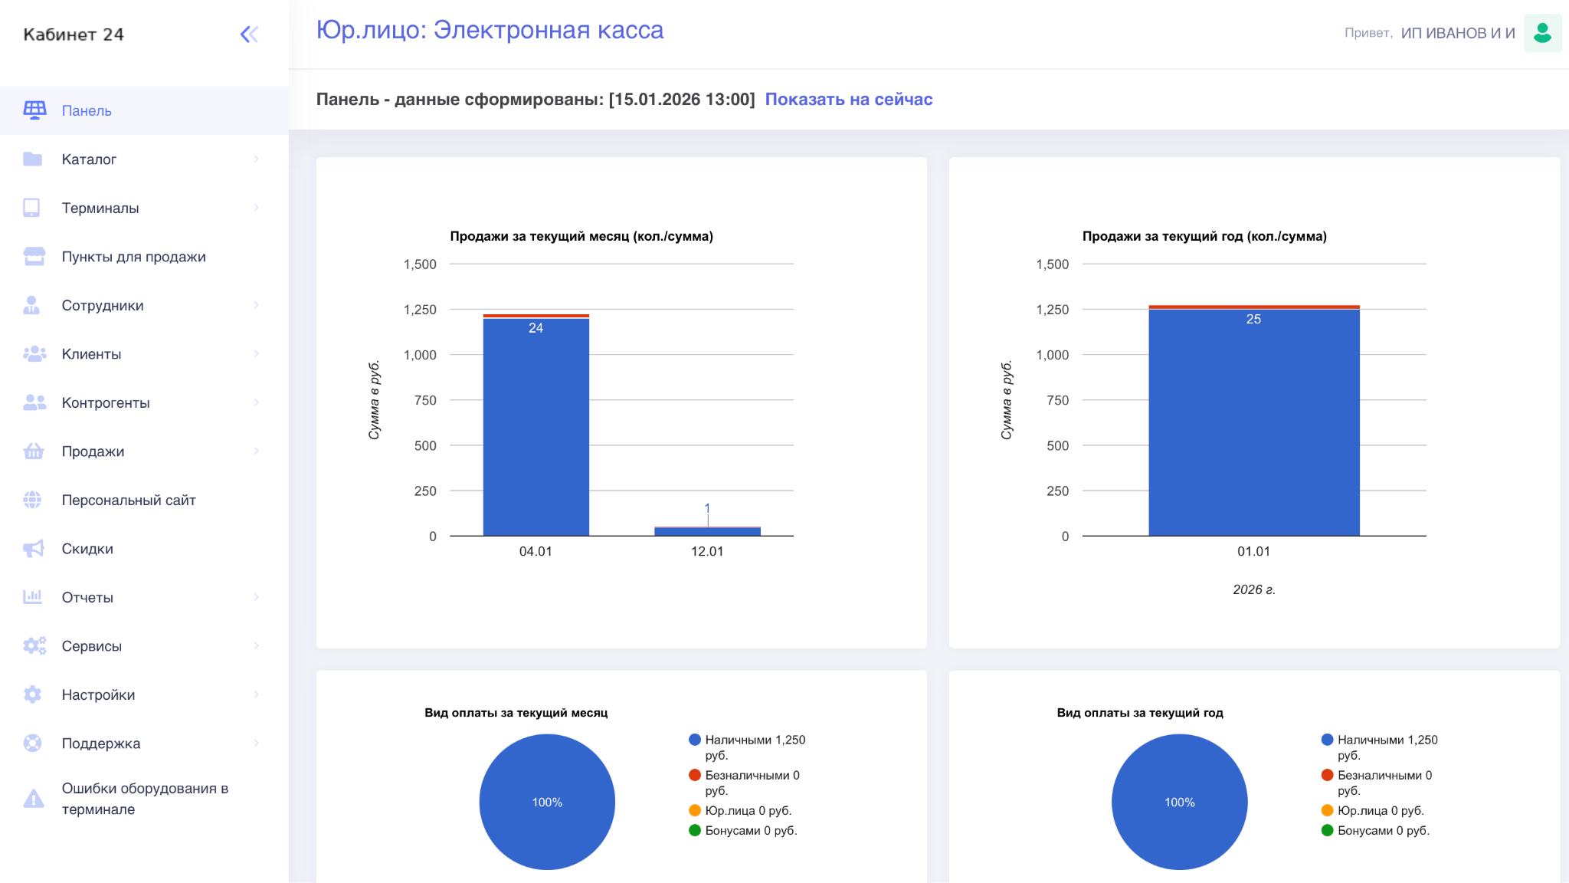
Рисунок 1

Задача: Управление каталогом товаров/услуг
Условия, при соблюдении которых возможно выполнение операции: Успешная регистрация в системе.
Подготовительные действия: Не требуются.
Затрачиваемые ресурсы: 1 минута.
Основные действия в требуемой последовательности:
1. Пользователь на панели управления переходит во вкладку «Каталог» (рис. 2). Для управления каталогом товаров переходит во вкладку «Товары», где просматривает список существующих товаров.
2. Для добавления нового товара нажимает кнопку «Добавить товар», после чего заполняет необходимые данные о товаре и нажимает кнопку «Сохранить» (рис. 3, 4).
3. Для добавления категории необходимо нажать кнопку «Добавить категорию» и заполнить необходимые поля. После чего нажать кнопку «Сохранить».

Для управления каталогом услуг необходимо осуществить аналогичные действия во вкладке «Услуги».
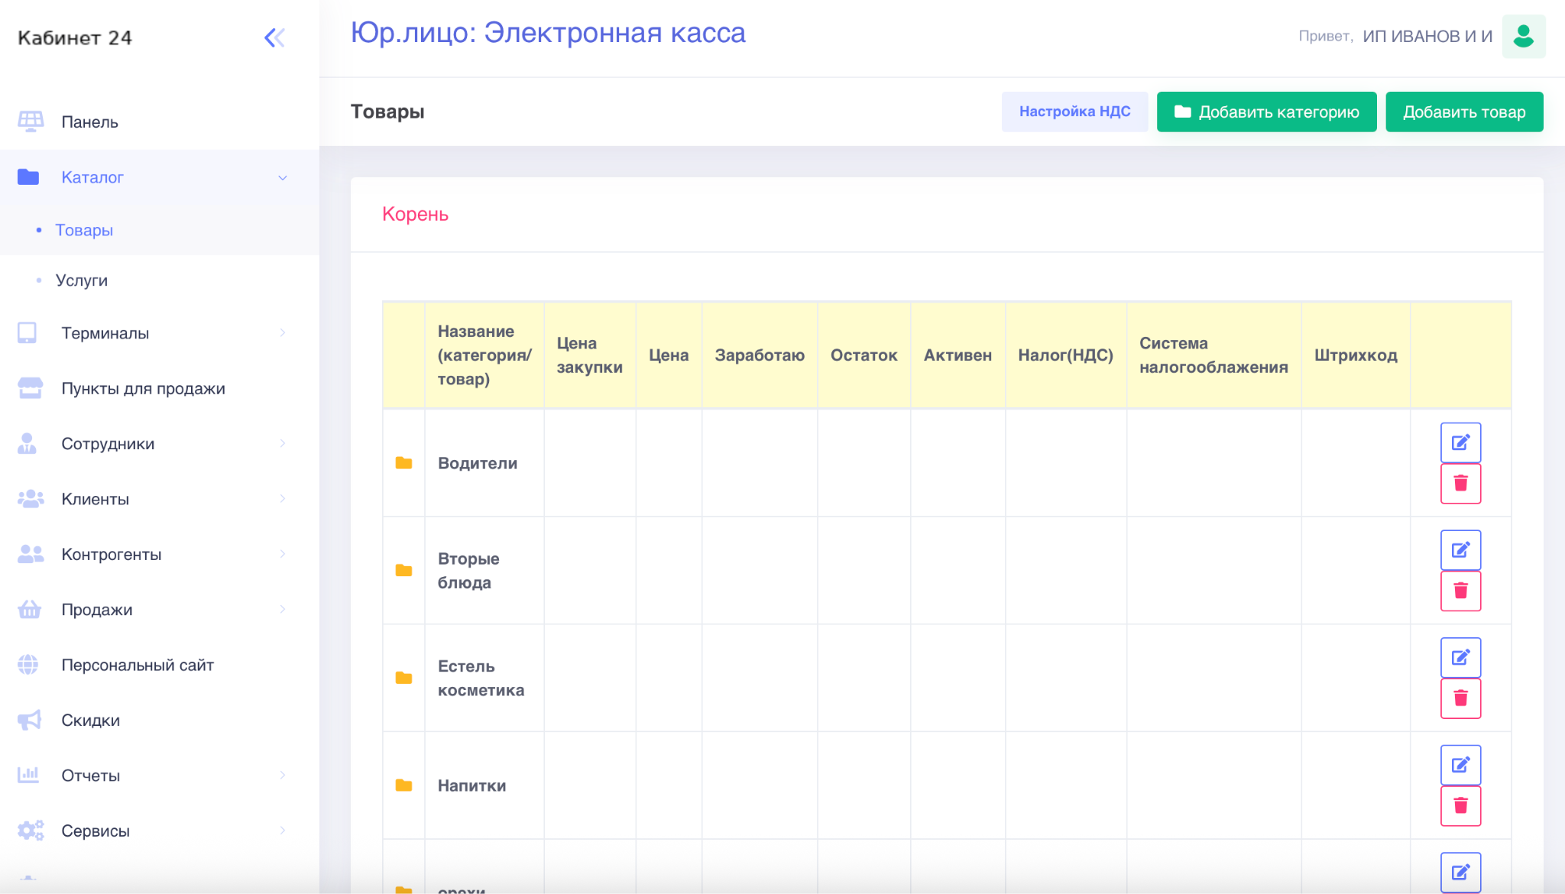
Рисунок 2

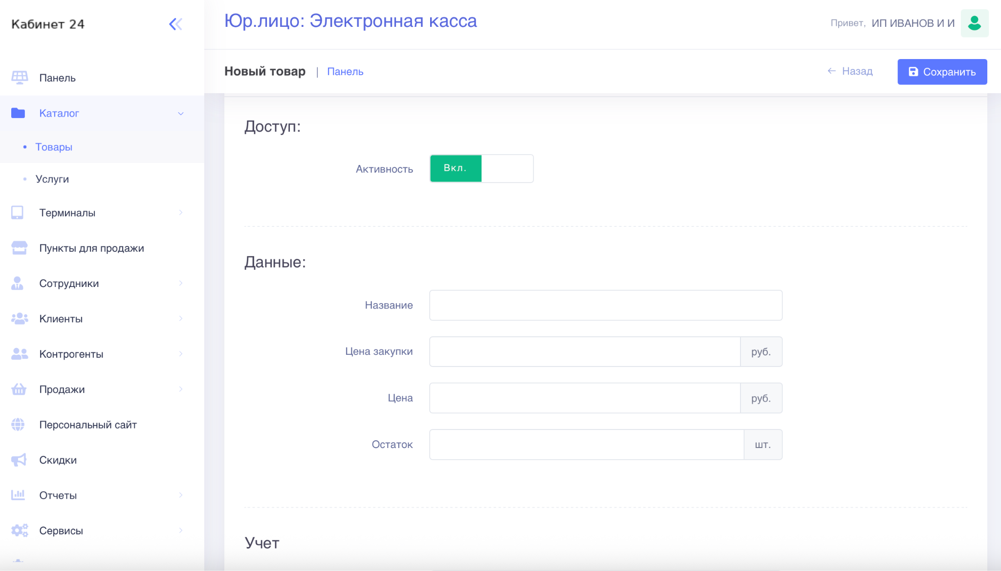
Рисунок 3

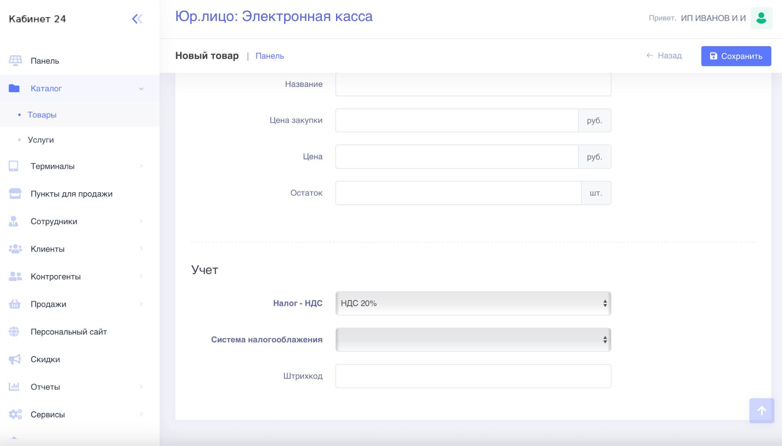
Рисунок 4

Задача: Работа с терминалами
Условия, при соблюдении которых возможно выполнение операции: Успешная регистрация в системе.
Подготовительные действия: Не требуются.
Затрачиваемые ресурсы: 1 минута.
Основные действия в требуемой последовательности:
1. Пользователь на панели управления переходит во вкладку «Терминалы» (рис. 5).
- Для просмотра списка существующих терминалов переходит во вкладку «Список».
- Для просмотра операций с купюрами, монетами и банковскими картами необходимо перейти во вкладку «Операции» (рис. 6).
- Для просмотра остатков в терминале необходимо перейти во вкладку «Остатки» (рис. 7).
- Для просмотра информации по инкассации (купюры, монеты в боксе, монеты в хоппере) необходимо перейти во вкладку «Инкассация» (рис. 8).
- Для просмотра информации по пополнениям в терминале необходимо перейти во вкладку «Пополнения» (рис. 9).

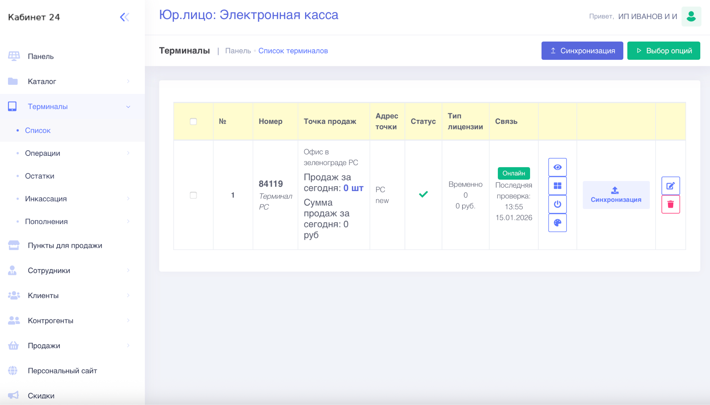
Рисунок 5

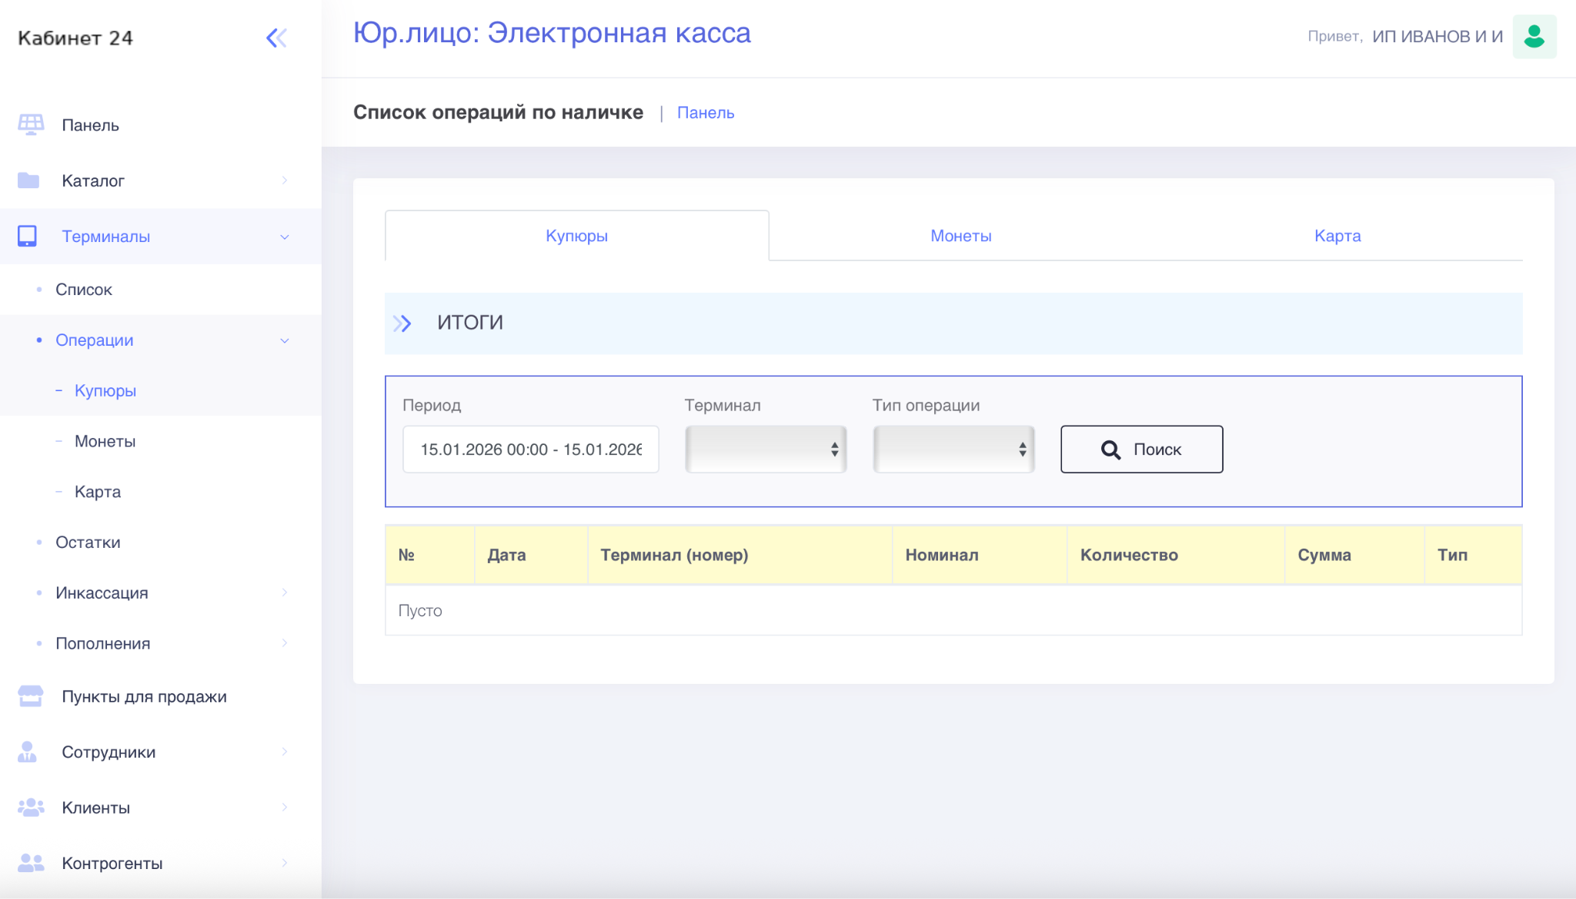
Рисунок 6

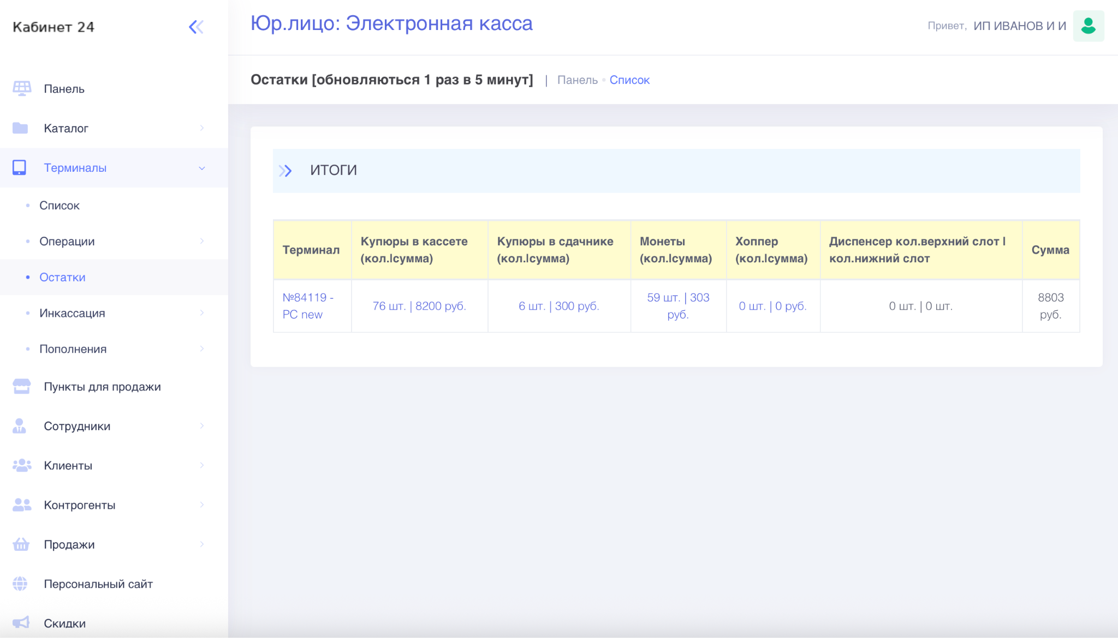
Рисунок 7

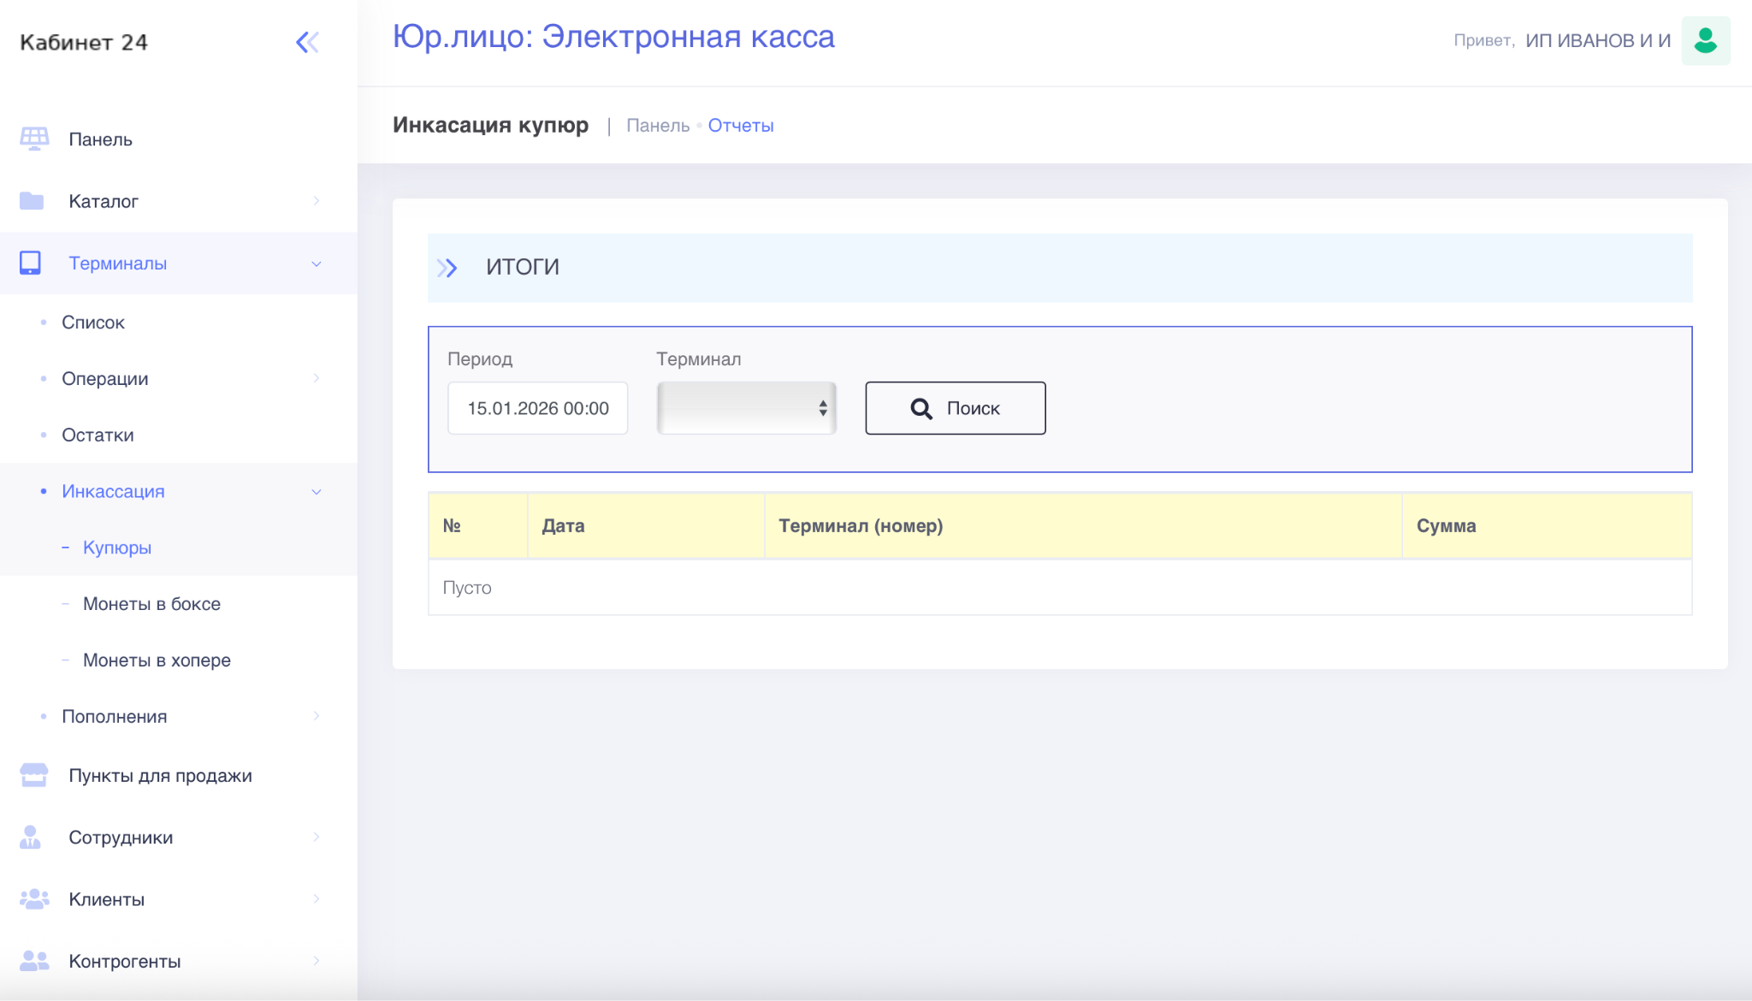
Рисунок 8
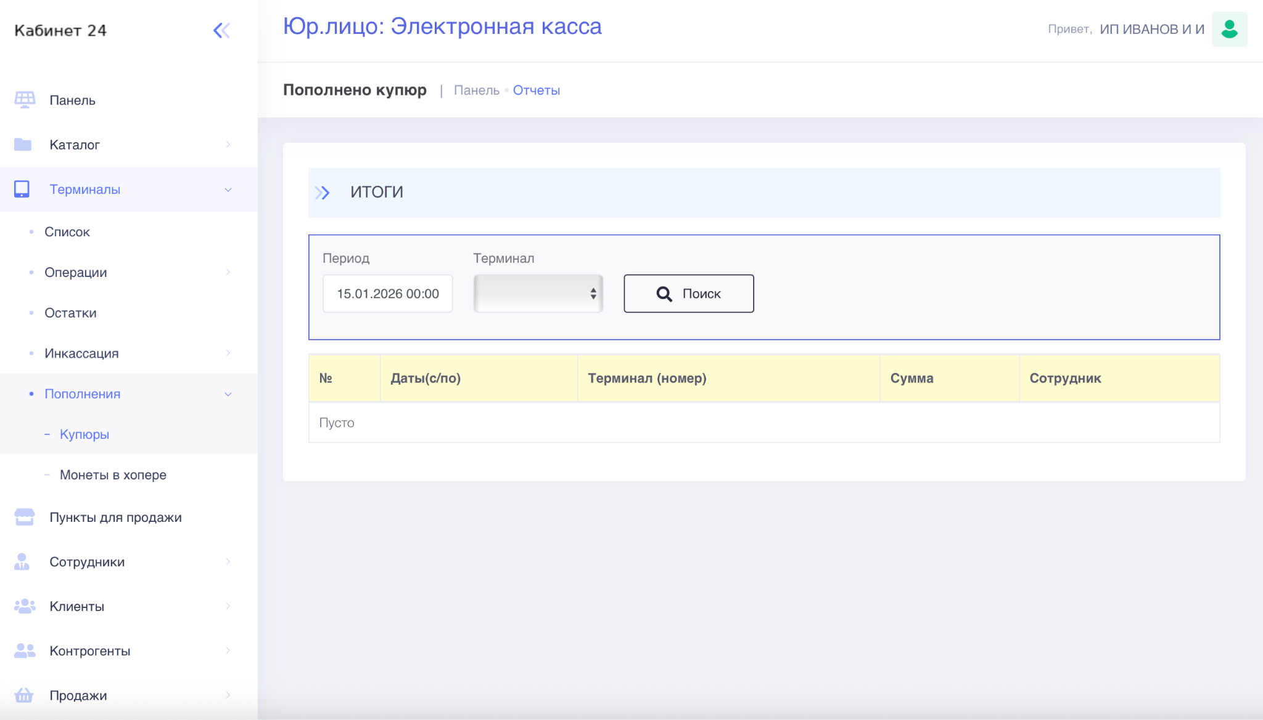
Рисунок 9

Задача: Работа с пунктами для продажи
Условия, при соблюдении которых возможно выполнение операции: Успешная регистрация в системе.
Подготовительные действия: Не требуются.
Затрачиваемые ресурсы: 1 минута.
Основные действия в требуемой последовательности:
1. Пользователь на панели управления переходит во вкладку «Пункты для продажи», после чего просматривает список точек продажи (рис. 10).
2. Для добавления новой точки продажи необходимо нажать на кнопку «Добавить», заполнить недостающие данные и нажать кнопку «Сохранить» (рис. 11, 12, 13).
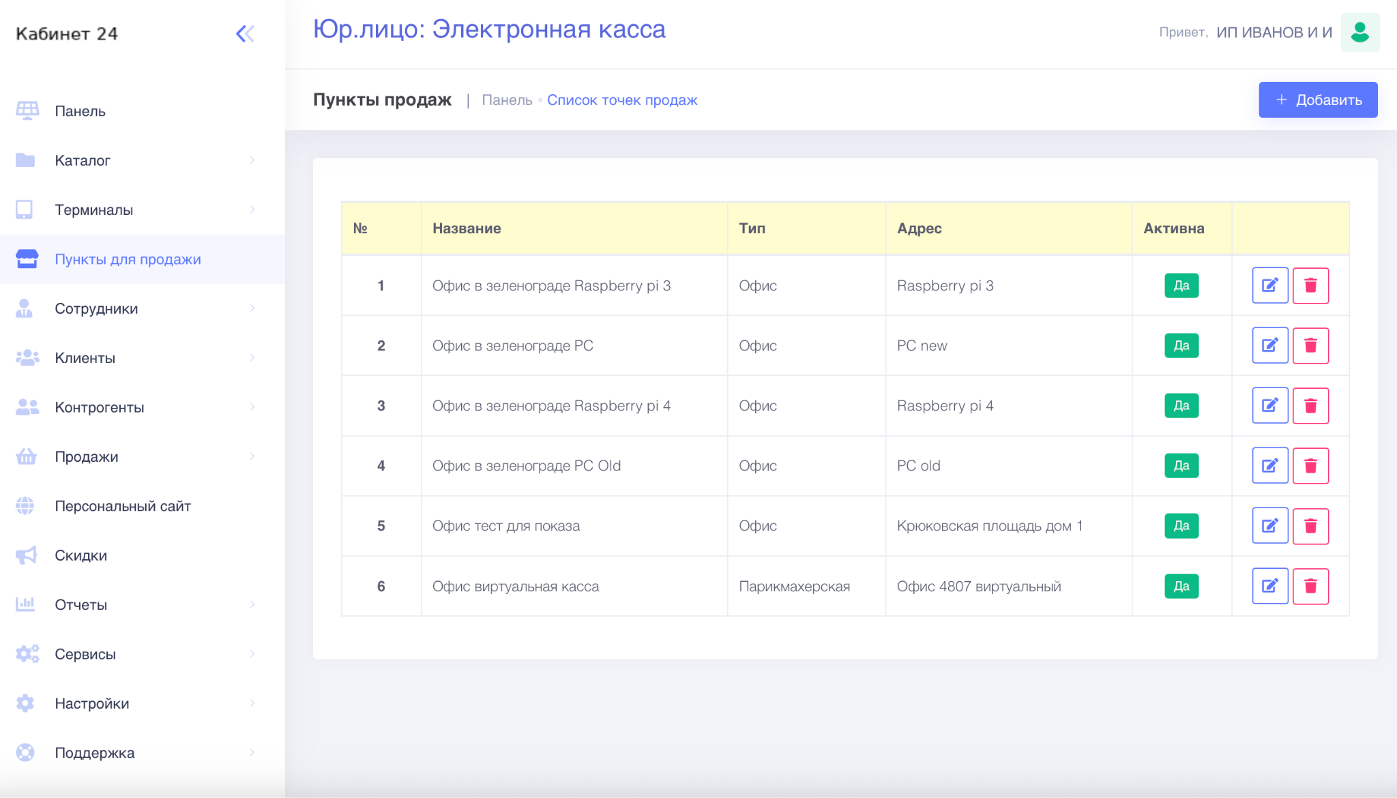
Рисунок 10

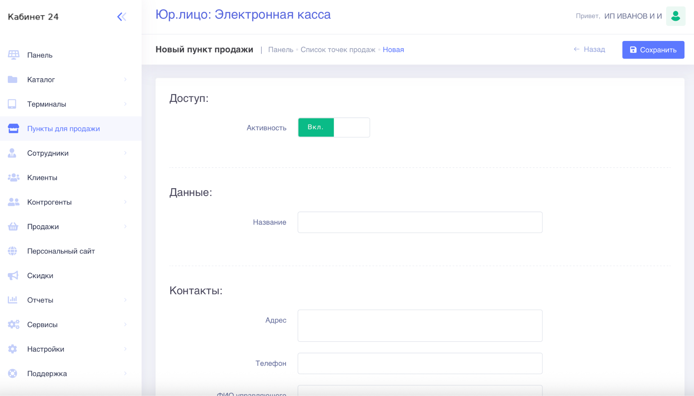
Рисунок 11
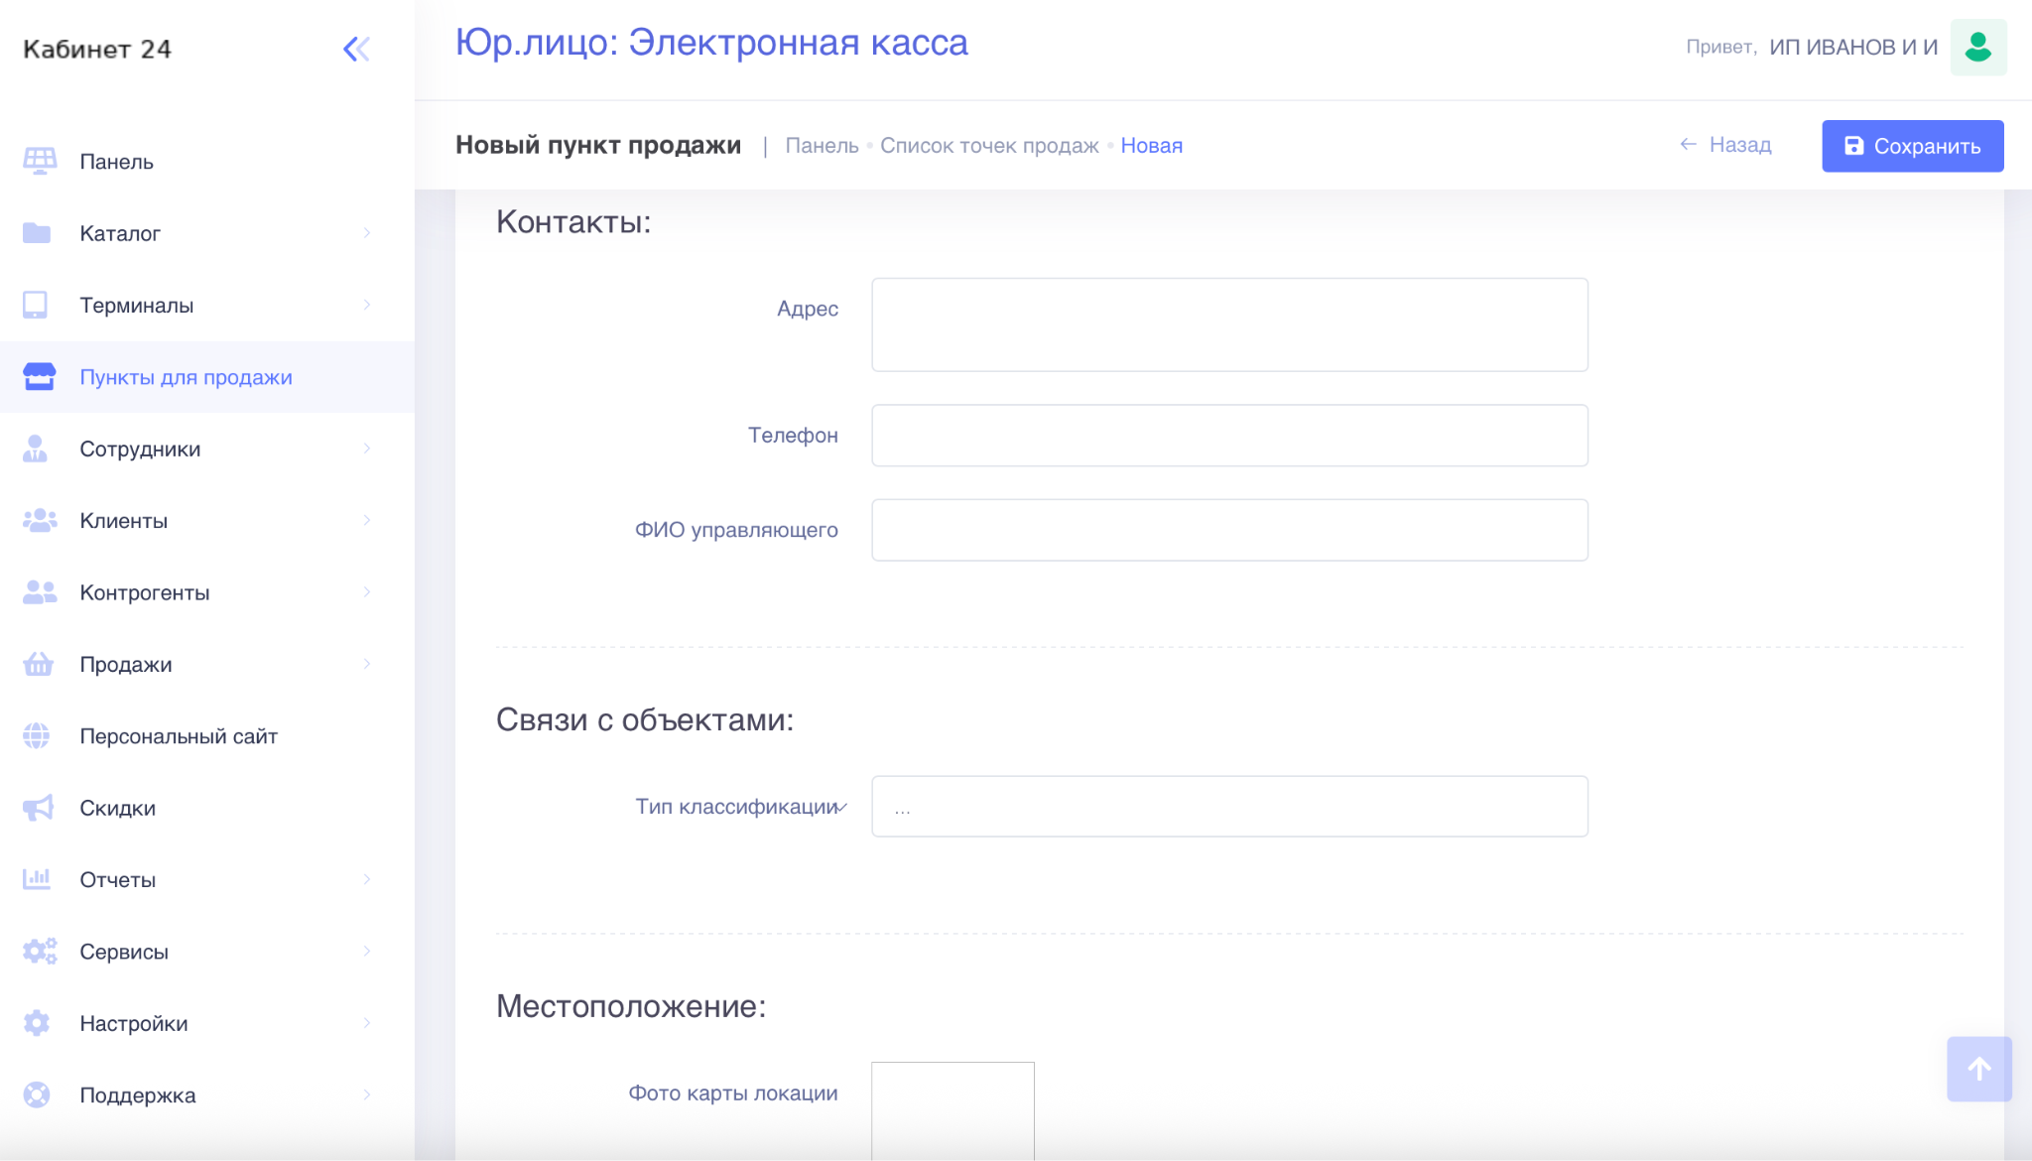
Рисунок 12

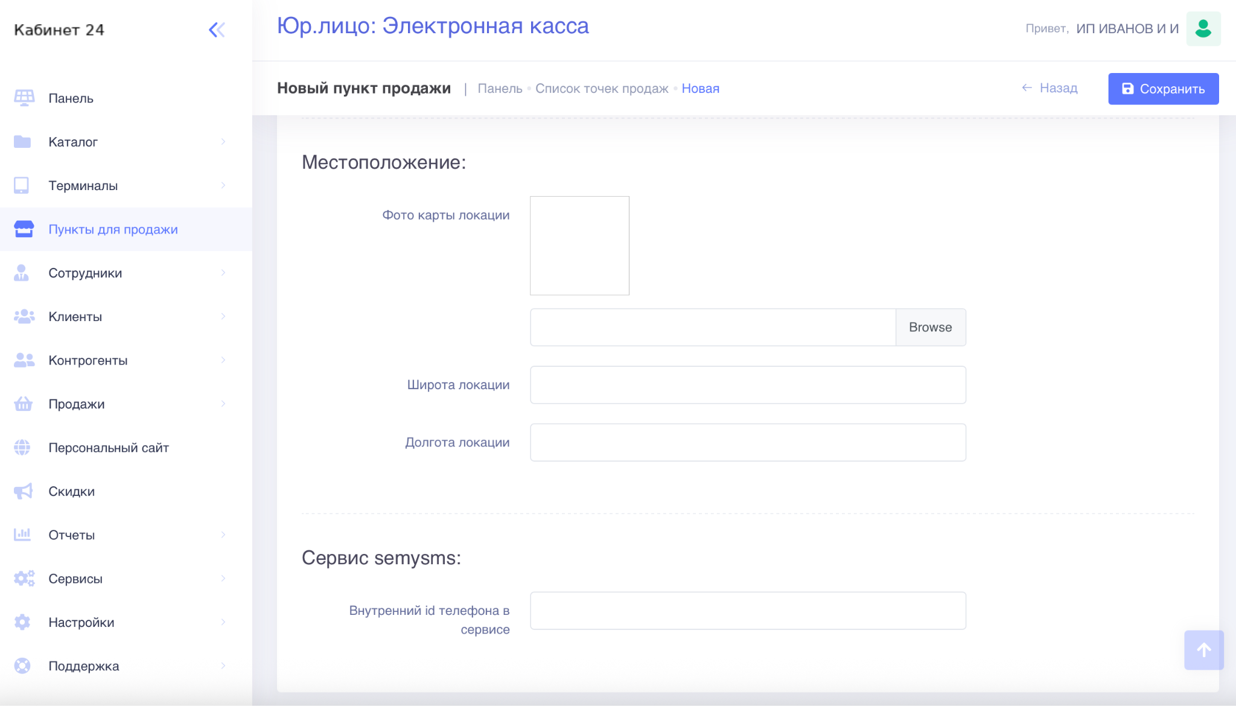
Рисунок 13

Задача: Работа с сотрудниками
Условия, при соблюдении которых возможно выполнение операции: Успешная регистрация в системе.
Подготовительные действия: Не требуются.
Затрачиваемые ресурсы: 1 минута.
Основные действия в требуемой последовательности:
1. Пользователь на панели управления переходит во вкладку «Сотрудники»:
- для просмотра списка сотрудников необходимо перейти во вкладку «Список» (рис. 14). Для добавления нового сотрудника необходимо нажать кнопку «Добавить», заполнить необходимые поля и нажать кнопку «Сохранить».
- для просмотра данных по заработной плате необходимо перейти во вкладку «Зарплата» (рис. 15).
- для просмотра данных по платежным профилям необходимо перейти во вкладку «Платежные профили» (рис. 16). Для добавления нового платежного профиля необходимо нажать кнопку «Добавить», заполнить необходимые поля и нажать кнопку «Сохранить».
- для отслеживания времени работы необходимо перейти во вкладку «Время работы» (рис. 17). Для добавления времени необходимо нажать кнопку «Добавить», заполнить необходимые поля и нажать кнопку «Сохранить».
- для просмотра данных по штрихкодам необходимо перейти во вкладку «Штрихкоды» (рис. 18).
- для просмотра списка профессией необходимо перейти во вкладку «Профессии» (рис. 19). Для добавления профессии необходимо нажать кнопку «Добавить», заполнить необходимые поля и нажать кнопку «Сохранить».
- для просмотра графиков работы необходимо перейти во вкладку «График работы» (рис. 20).
- для просмотра записей необходимо перейти во вкладку «Записи» (рис. 21).
- для просмотра списка клиентов необходимо перейти во вкладку «Клиенты» (рис. 22).
- для просмотра списка уволенных необходимо перейти во вкладку «Список уволенных» (рис. 23).

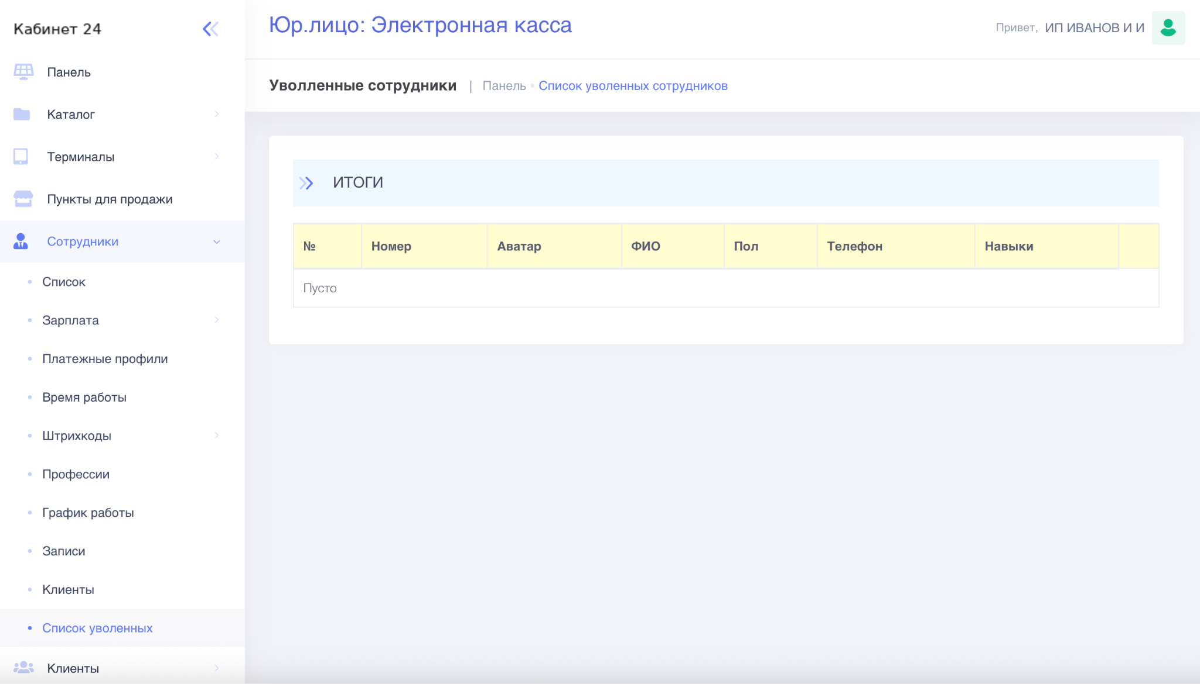
Рисунок 14

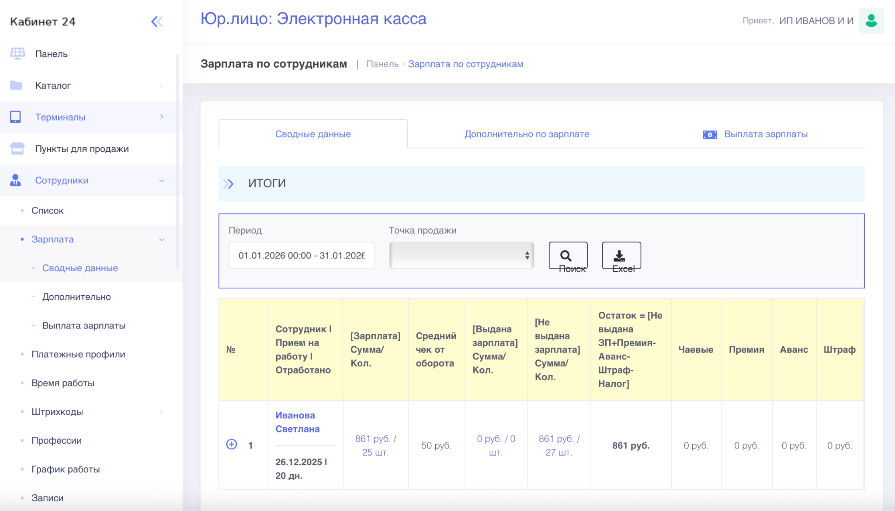
Рисунок 15

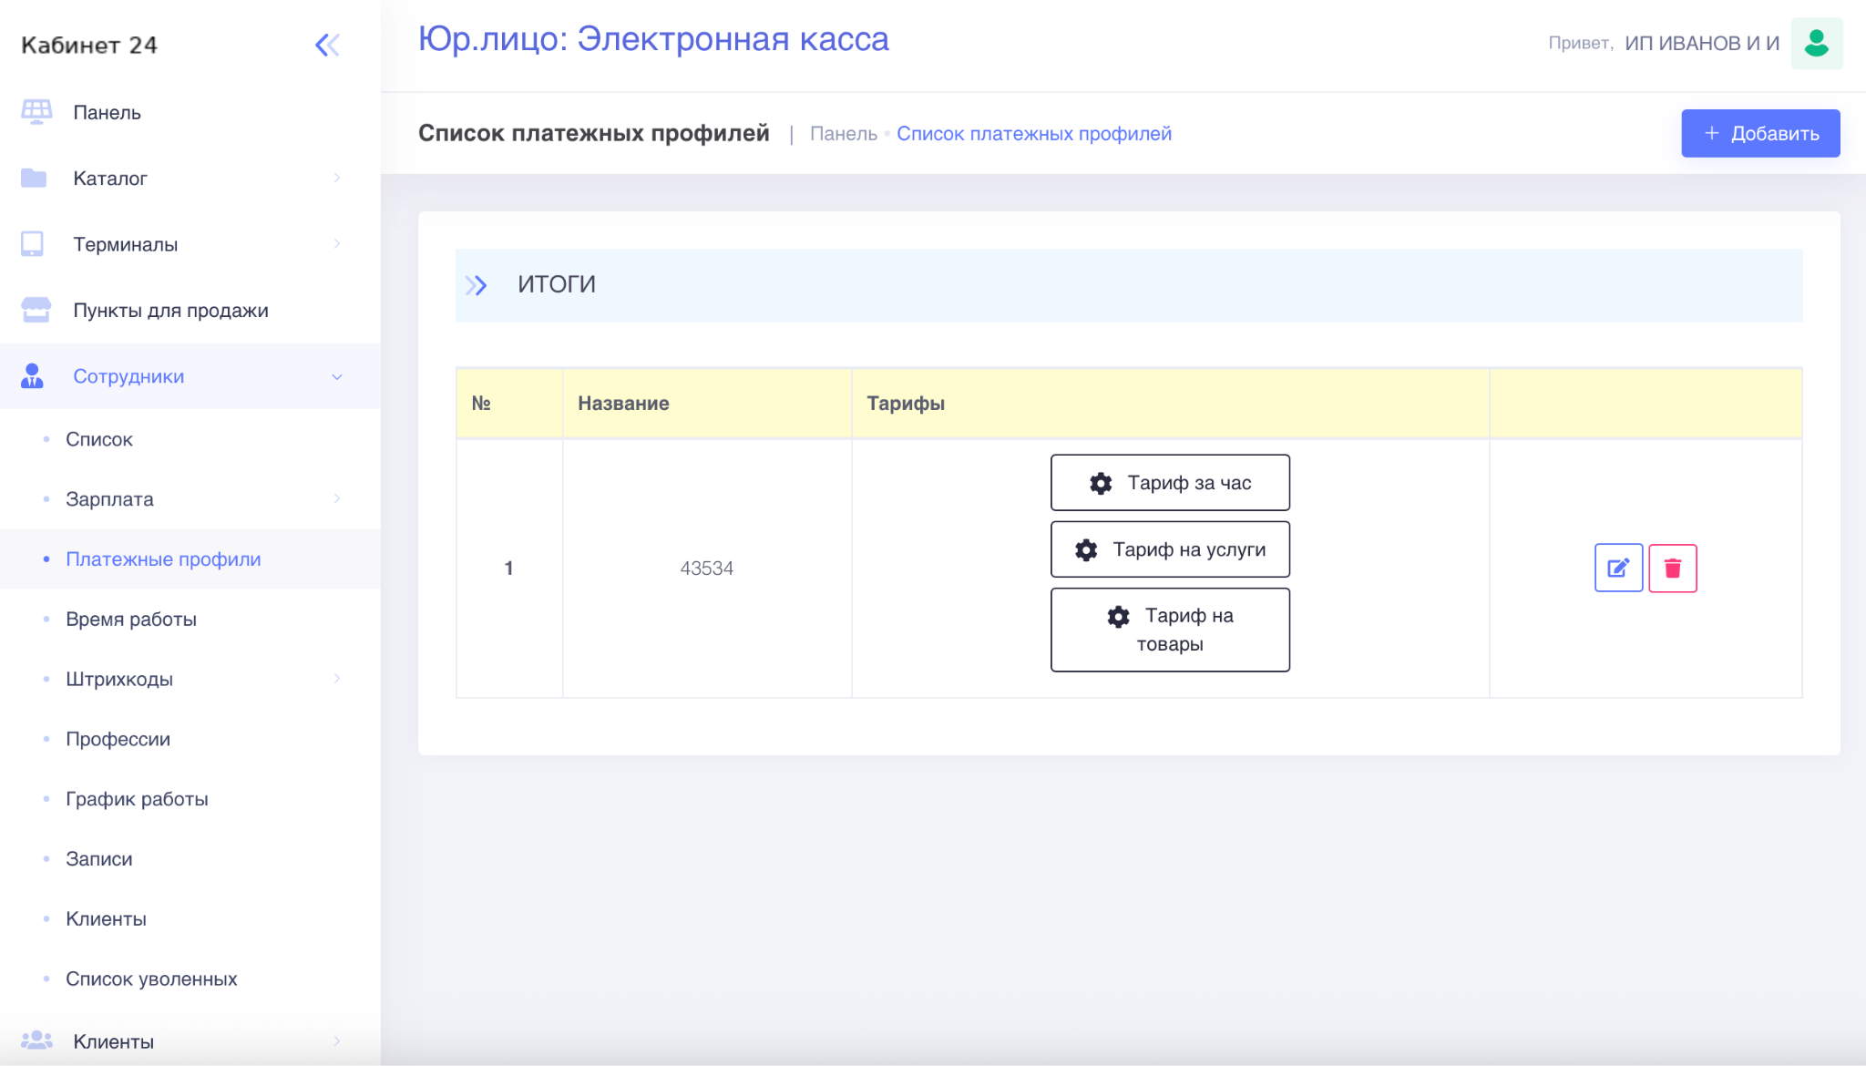
Рисунок 16
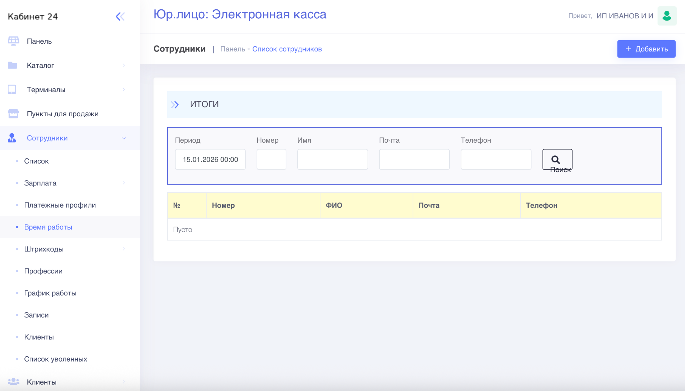Рисунок 17

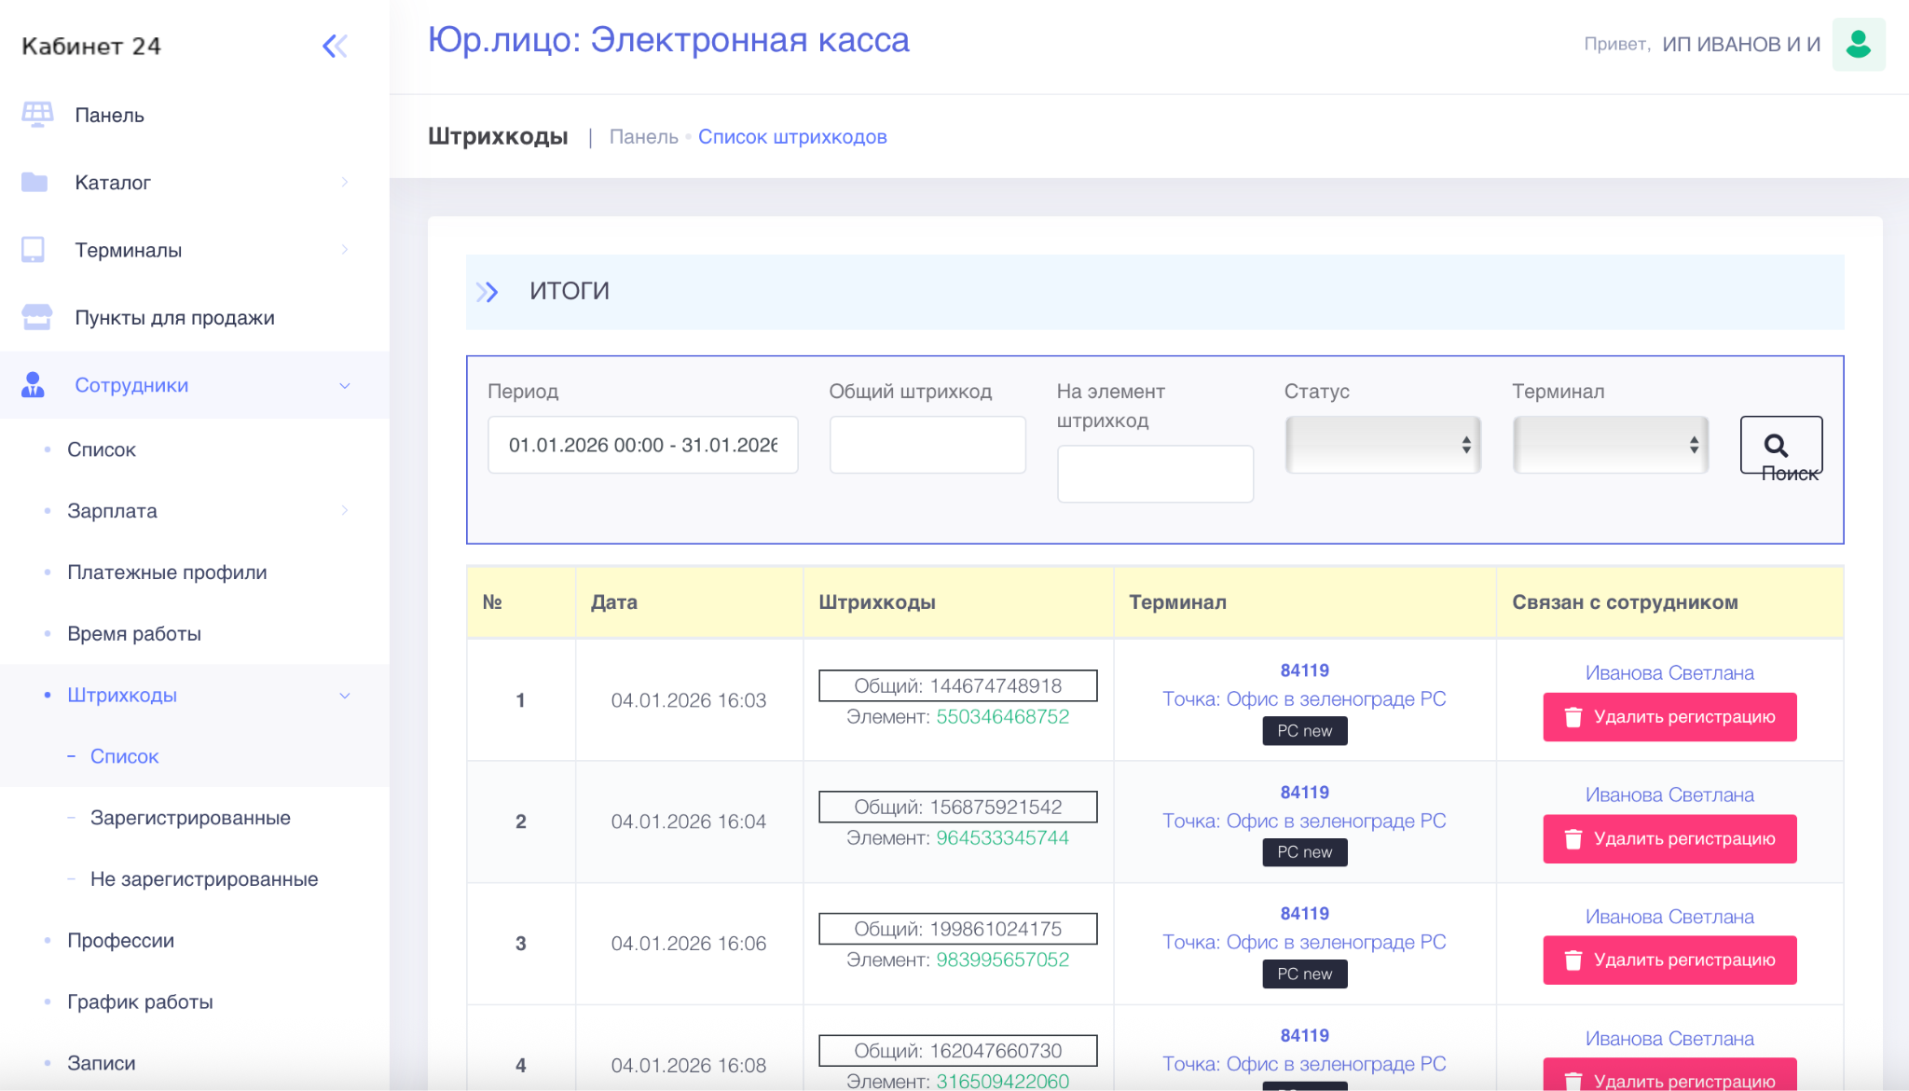
Рисунок 18

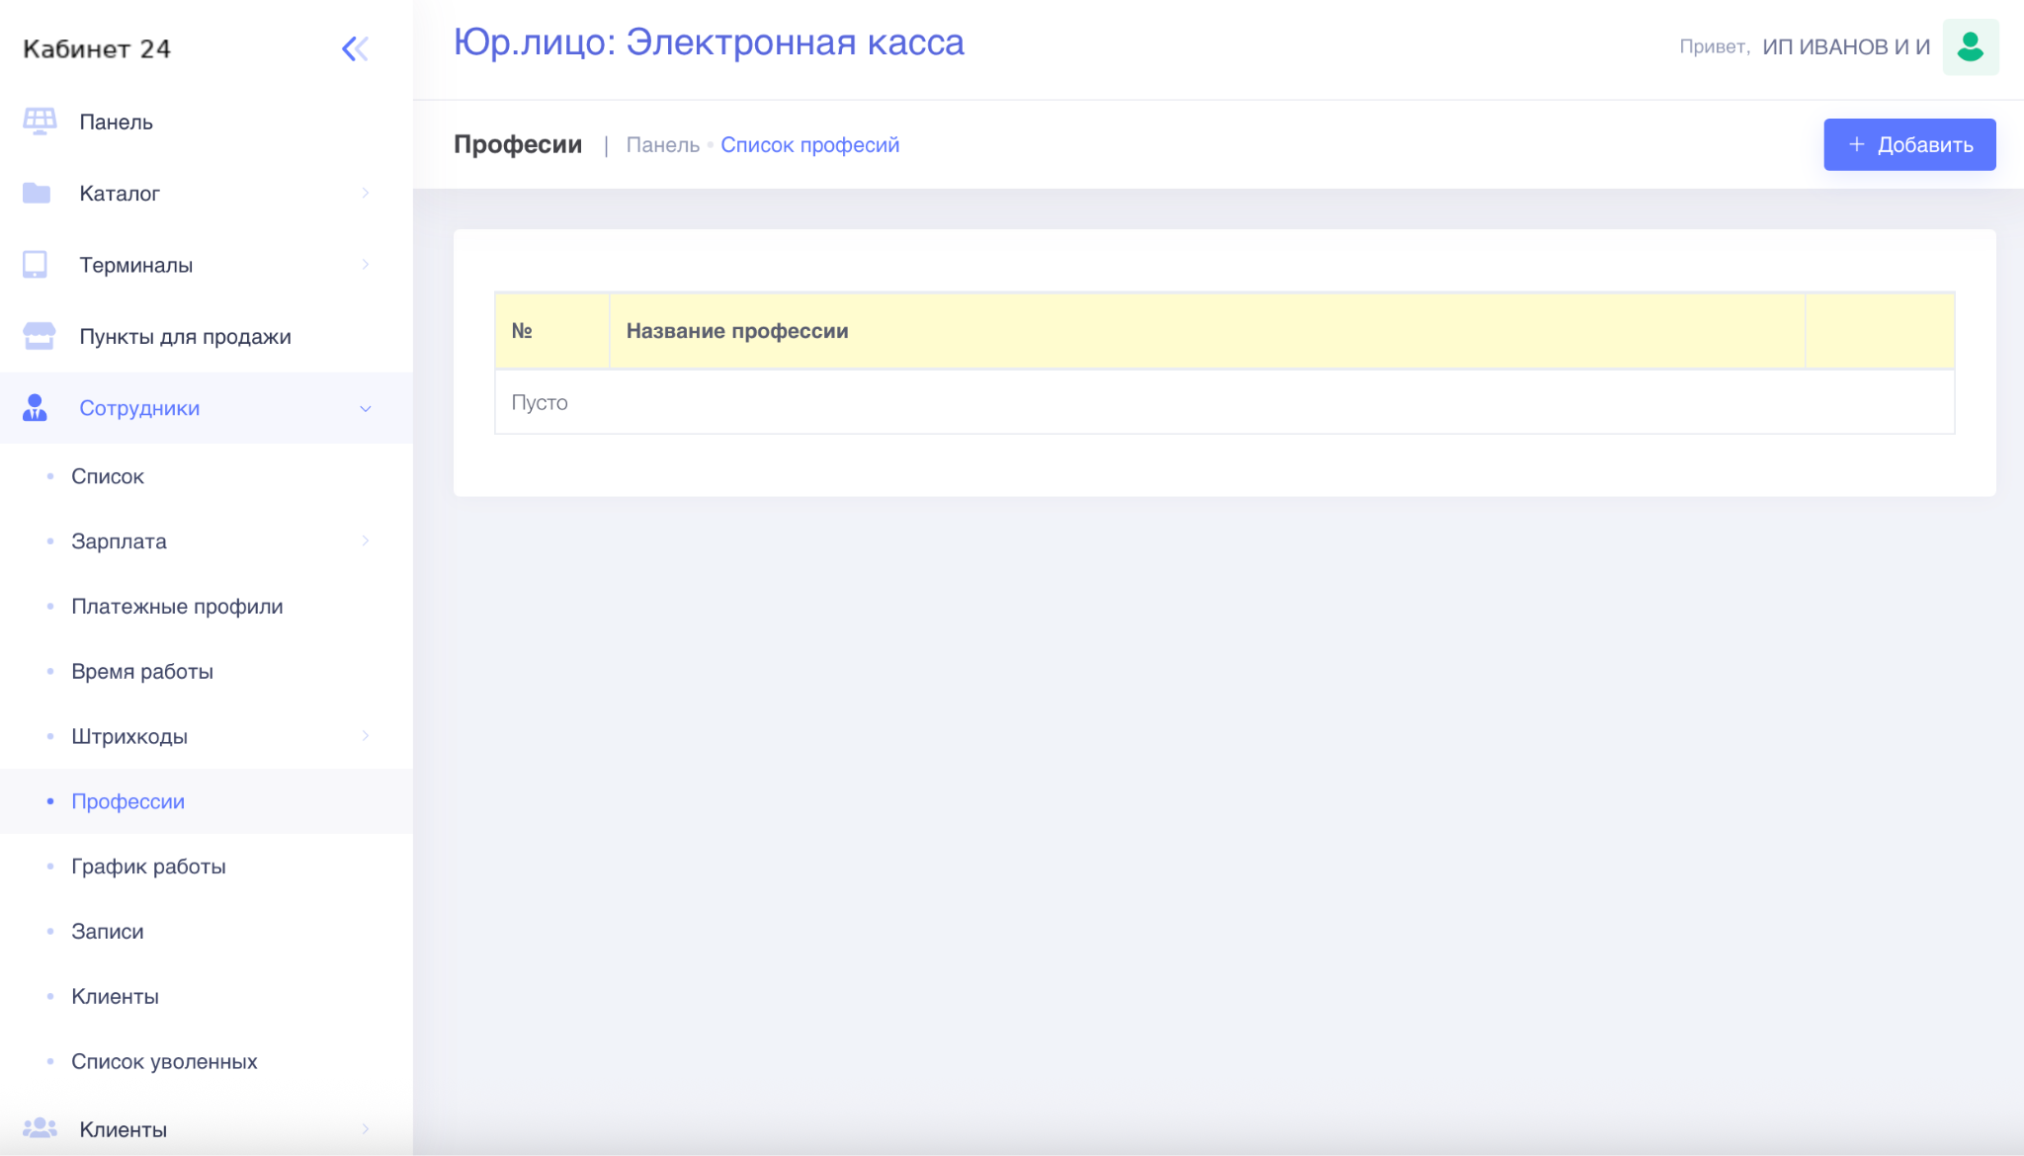
Рисунок 19
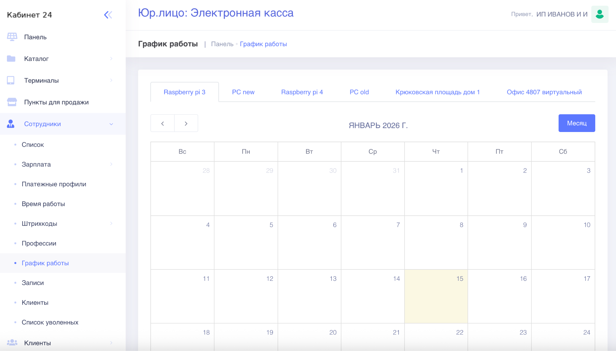
Рисунок 20

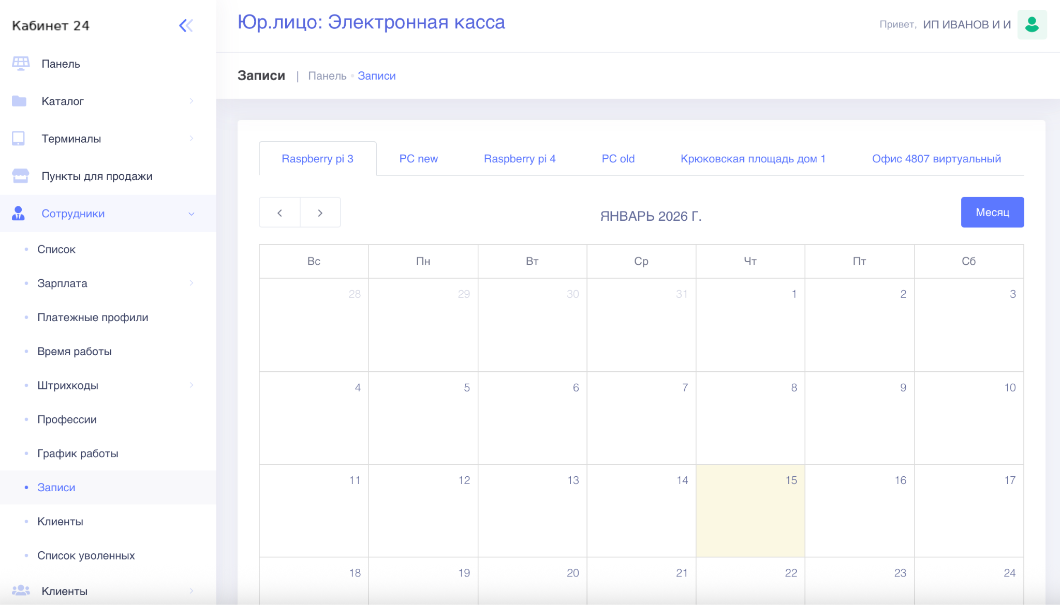
Рисунок 21

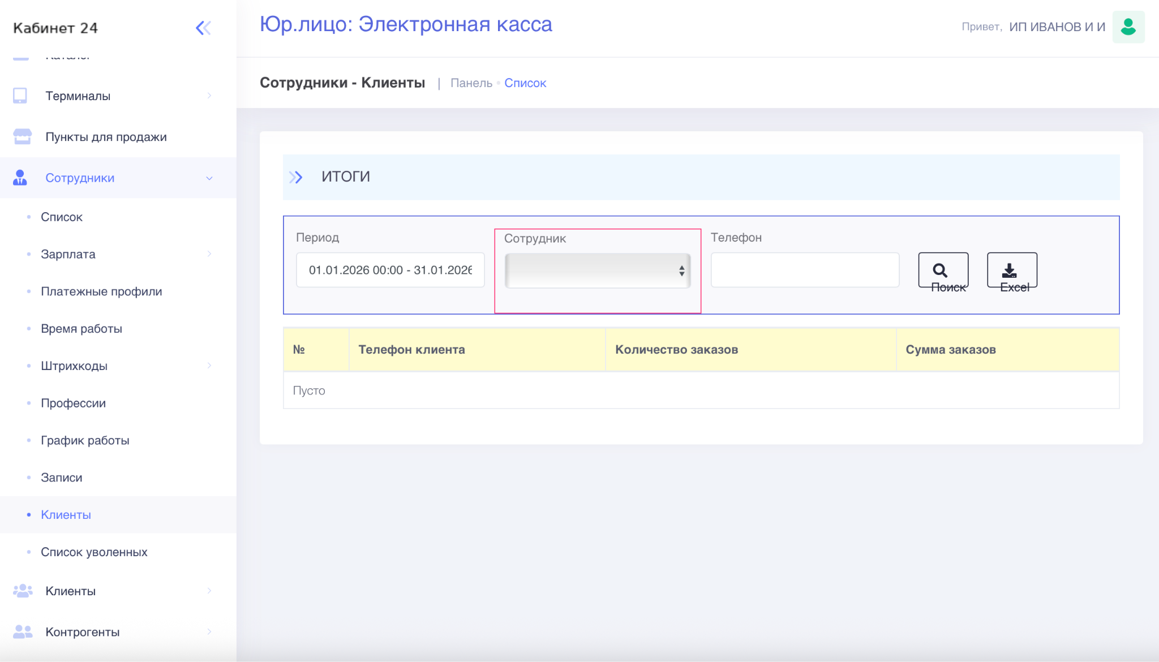
Рисунок 22
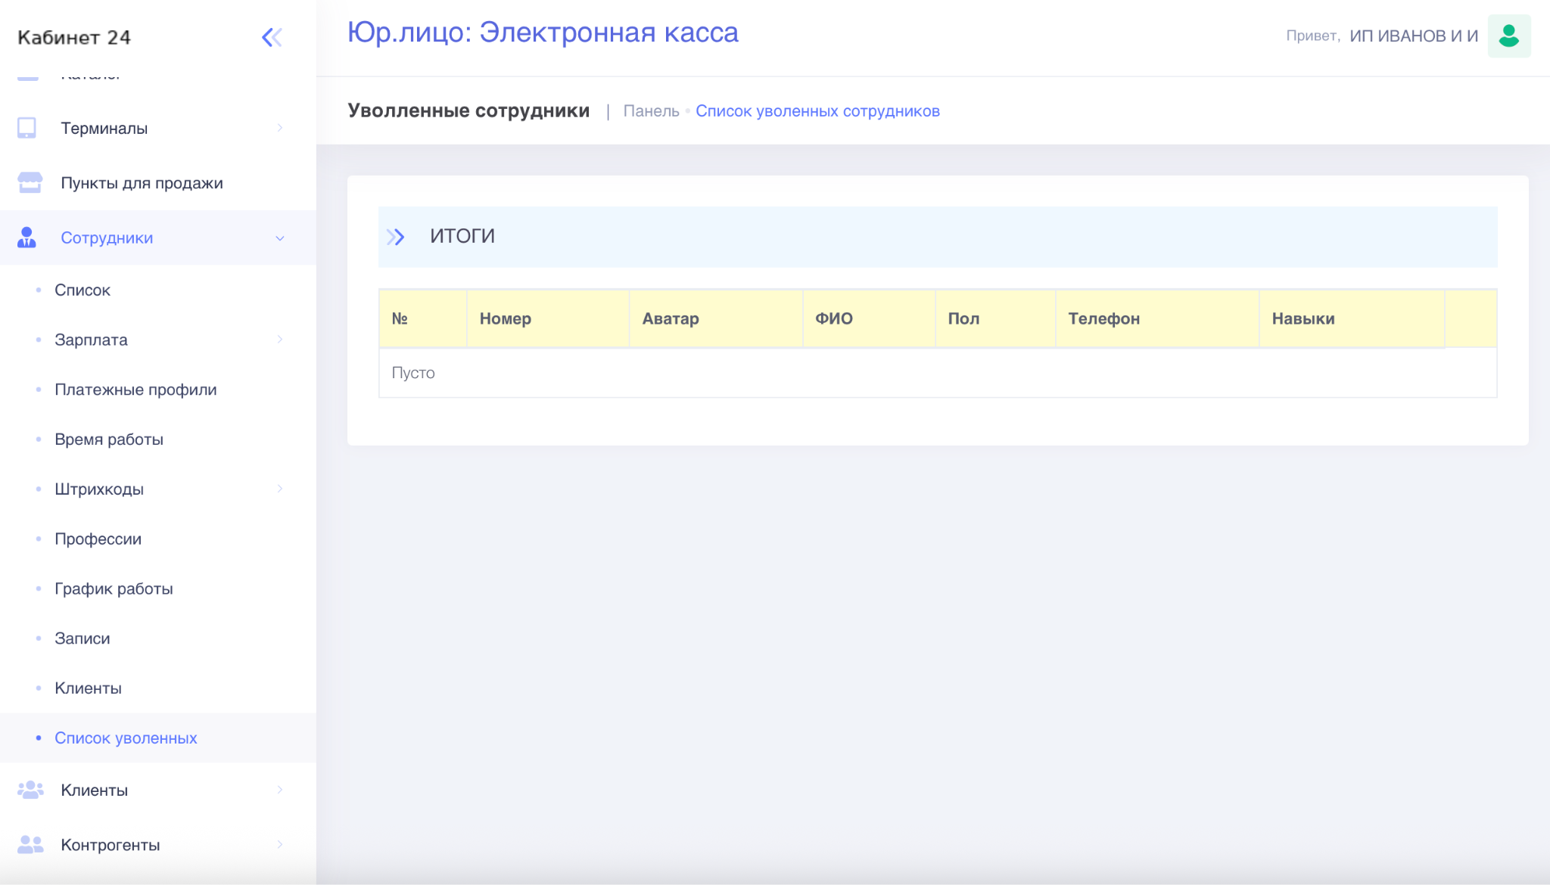
Рисунок 23

Задача: Просмотр информации по клиентам
Условия, при соблюдении которых возможно выполнение операции: Успешная регистрация в системе.
Подготовительные действия: Не требуются.
Затрачиваемые ресурсы: 1 минута.
Основные действия в требуемой последовательности:
1. Пользователь на панели управления переходит во вкладку «Клиенты», для просмотра списка существующих клиентов переходит во вкладку «Список». Для добавления нового клиента необходимо нажать кнопку «Добавить», заполнить необходимые поля и нажать кнопку «Сохранить» (рис. 24).
2. Для просмотра заказов клиента необходимо перейти во вкладку «Заказы» или «Последние заказы».
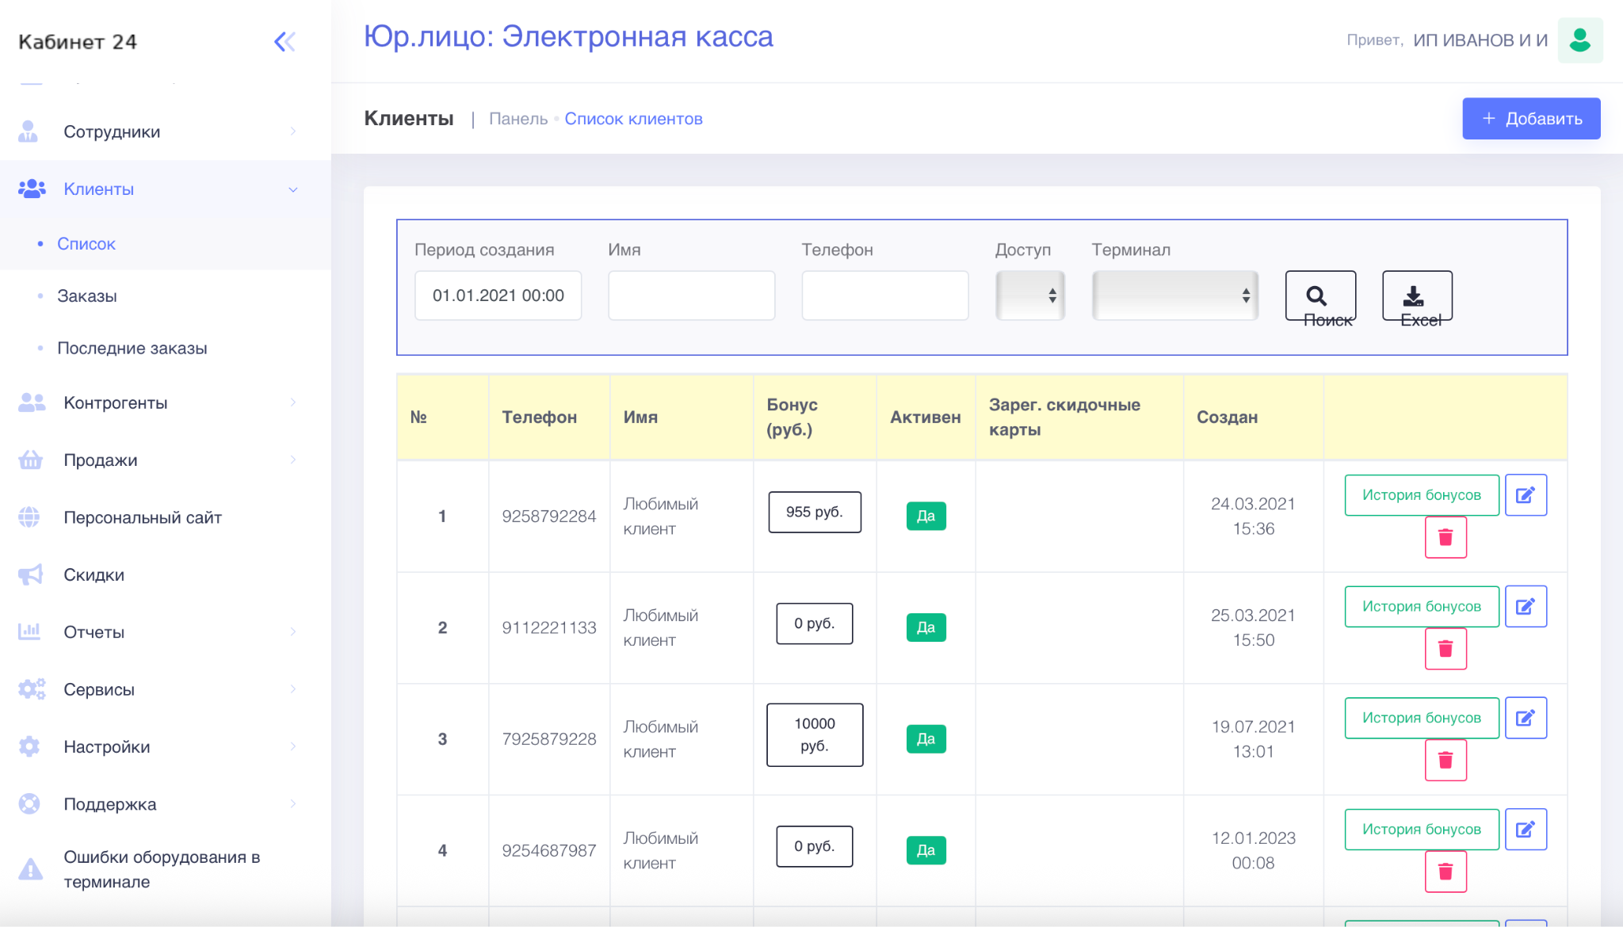
Рисунок 24

Задача: Просмотр информации по контрагентам
Условия, при соблюдении которых возможно выполнение операции: Успешная регистрация в системе.
Подготовительные действия: Не требуются.
Затрачиваемые ресурсы: 1 минута.
Основные действия в требуемой последовательности:
1. Пользователь на панели управления переходит во вкладку «Контрагенты», для просмотра списка существующих контрагентов переходит во вкладку «Список» (рис. 25). Для добавления нового контрагента необходимо нажать кнопку «Добавить», заполнить необходимые поля и нажать кнопку «Сохранить».
2. Для просмотра списка существующих пользователей необходимо перейти во вкладку «Пользователи» (рис. 26). Для добавления нового пользователя необходимо нажать кнопку «Добавить», заполнить необходимые поля и нажать кнопку «Сохранить».
3. Для просмотра списка топливных карт необходимо перейти во вкладку «Топливные карты» (рис. 27). Для добавления новой топливной карты необходимо нажать кнопку «Добавить», заполнить нужные поля и нажать кнопку «Сохранить».

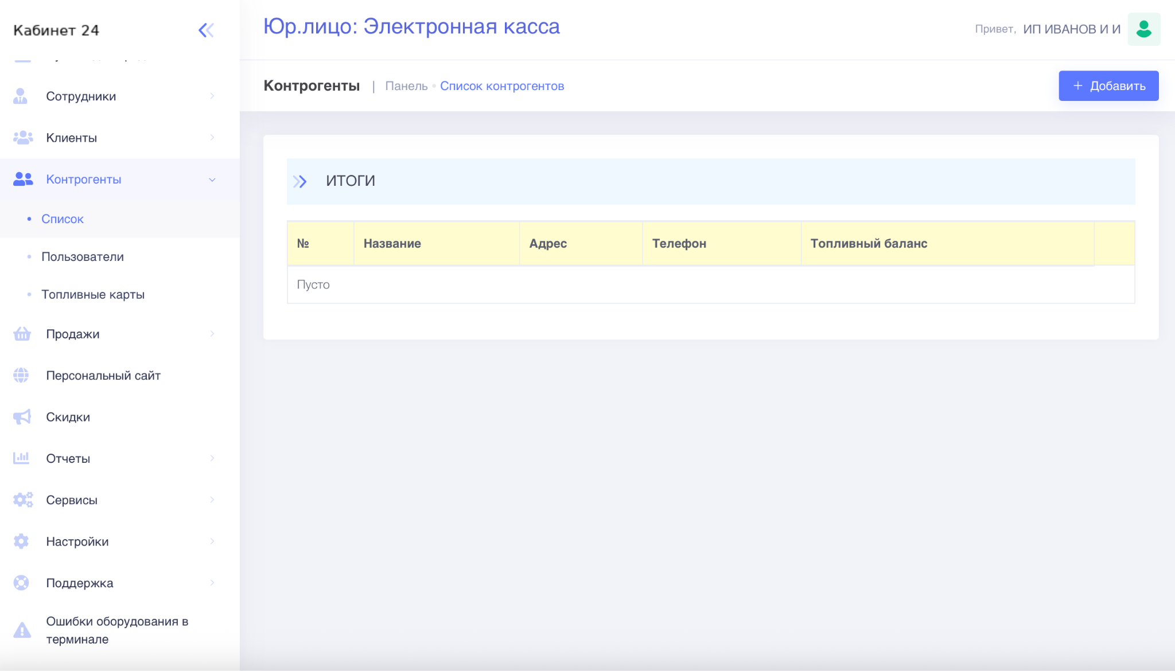
Рисунок 25
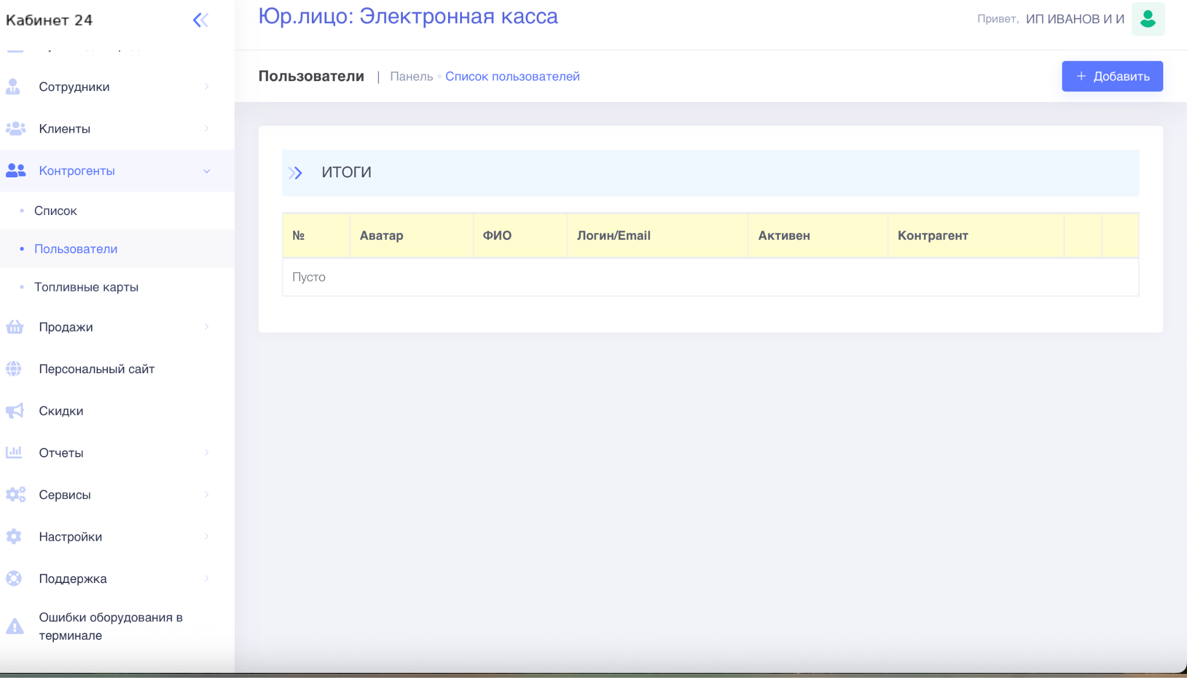
Рисунок 26

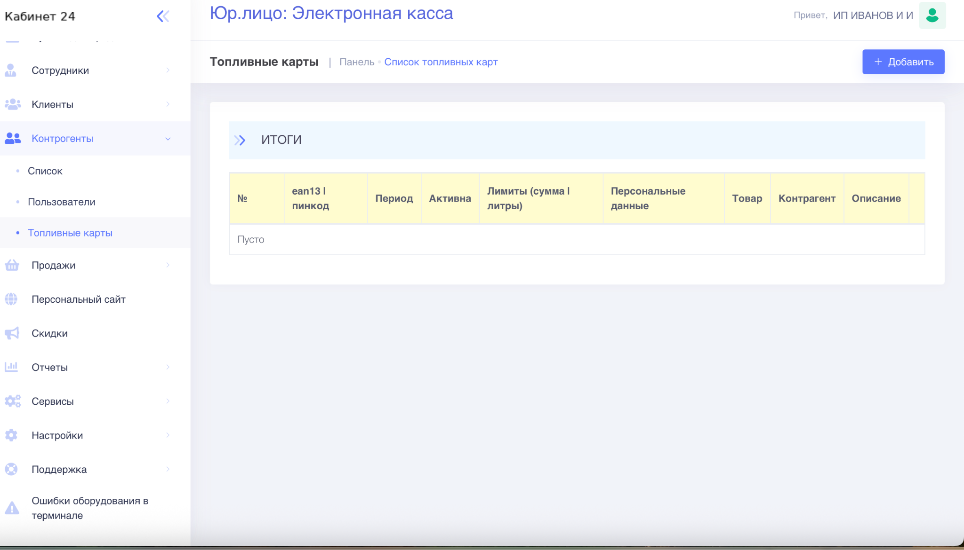
Рисунок 27

Задача: Просмотр информации по продажам
Условия, при соблюдении которых возможно выполнение операции: Успешная регистрация в системе.
Подготовительные действия: Не требуются.
Затрачиваемые ресурсы: 1 минута.
Основные действия в требуемой последовательности:
1. Пользователь на панели управления переходит во вкладку «Продажи» (рис. 28), далее просматривает необходимую информацию по заказам.

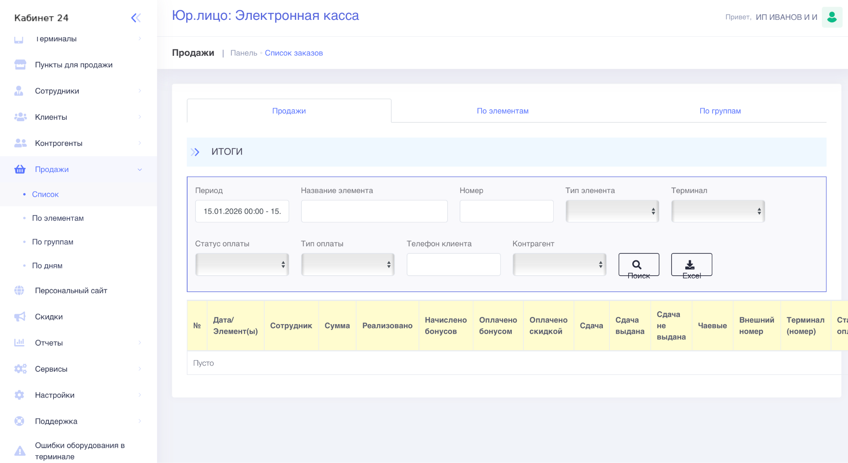
Рисунок 28

Задача: Просмотр информации по сайту
Условия, при соблюдении которых возможно выполнение операции: Успешная регистрация в системе.
Подготовительные действия: Не требуются.
Затрачиваемые ресурсы: 1 минута.
Основные действия в требуемой последовательности:
1. Пользователь на панели управления переходит во вкладку «Персональный сайт» (рис. 29), далее просматривает необходимую информацию по сайтам.
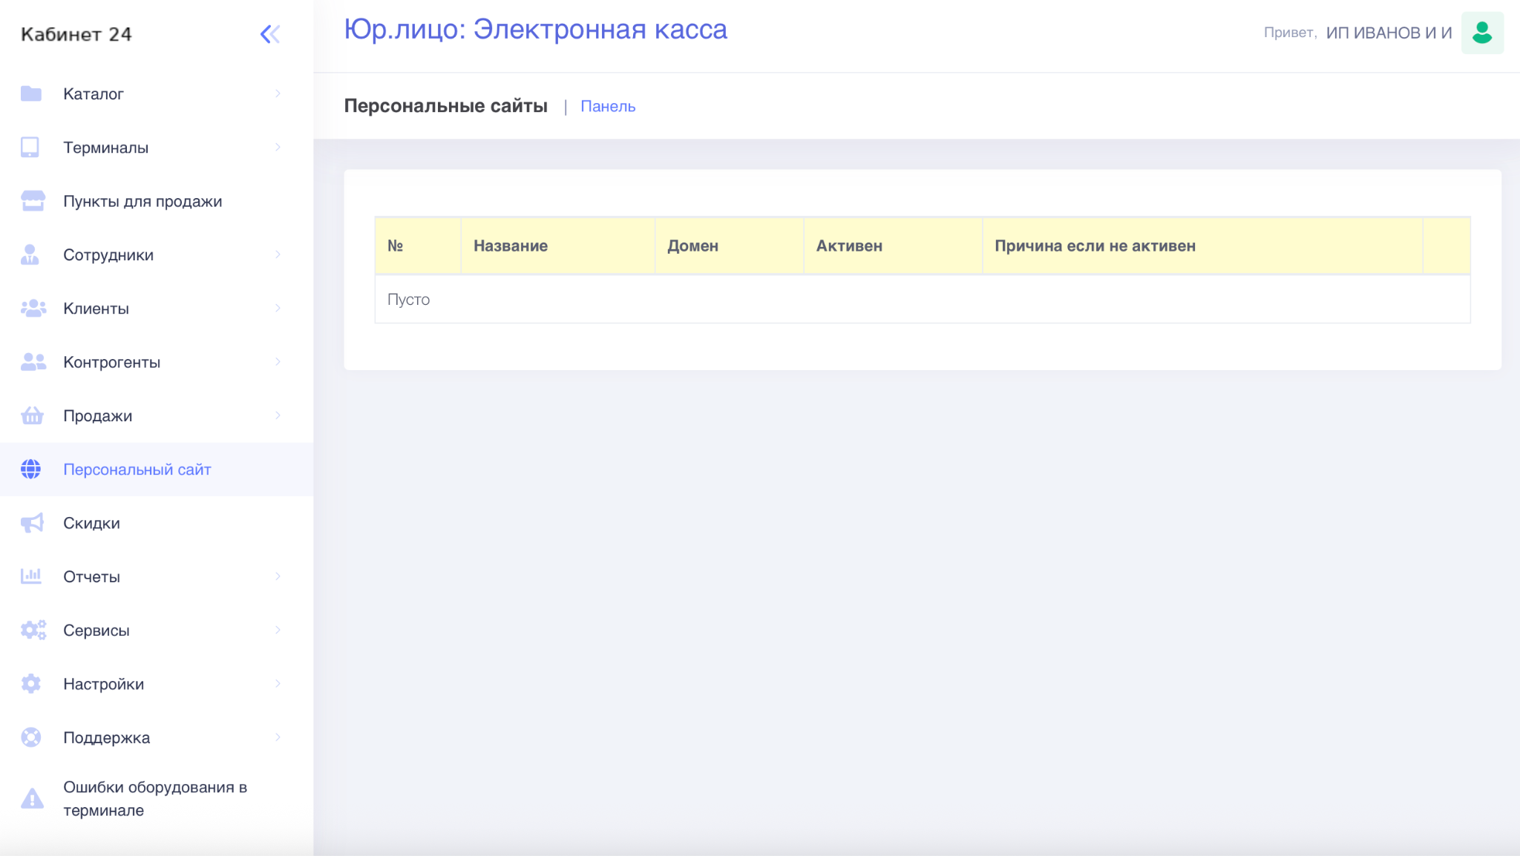
Рисунок 29

Задача: Просмотр информации о скидках
Условия, при соблюдении которых возможно выполнение операции: Успешная регистрация в системе.
Подготовительные действия: Не требуются.
Затрачиваемые ресурсы: 1 минута.
Основные действия в требуемой последовательности:
1. Пользователь на панели управления переходит во вкладку «Скидки» (рис. 30), далее просматривает необходимую информацию по существующим скидкам. Для добавления нового купона необходимо нажать кнопку «Создать», заполнить необходимые поля и нажать кнопку «Сохранить».

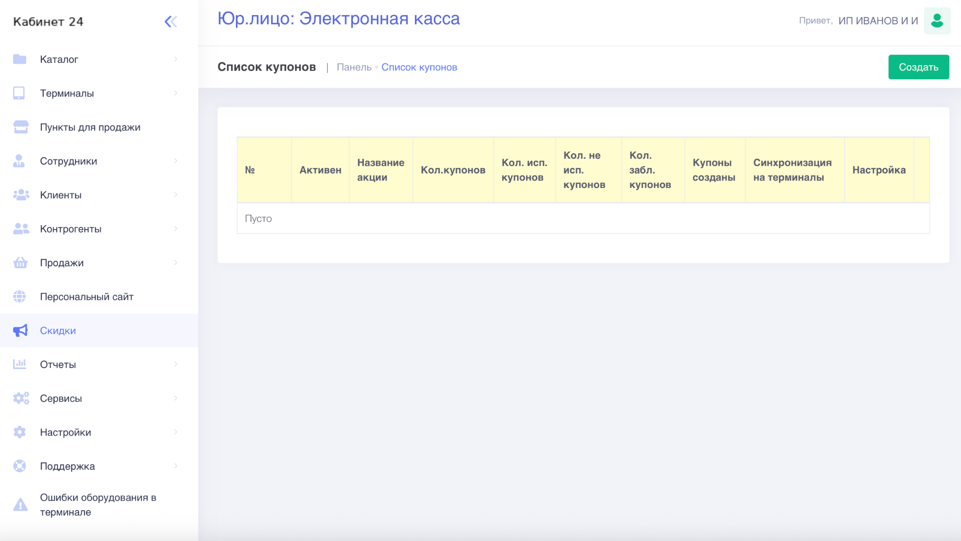
Рисунок 30

Задача: Просмотр отчетов
Условия, при соблюдении которых возможно выполнение операции: Успешная регистрация в системе.
Подготовительные действия: Не требуются.
Затрачиваемые ресурсы: 1 минута.
Основные действия в требуемой последовательности:
1. Пользователь на панели управления переходит во вкладку «Отчеты» (рис. 31), далее выбирает необходимый отчет для формирования (отчет по продажам, по прибыли, сотрудникам, опросник).
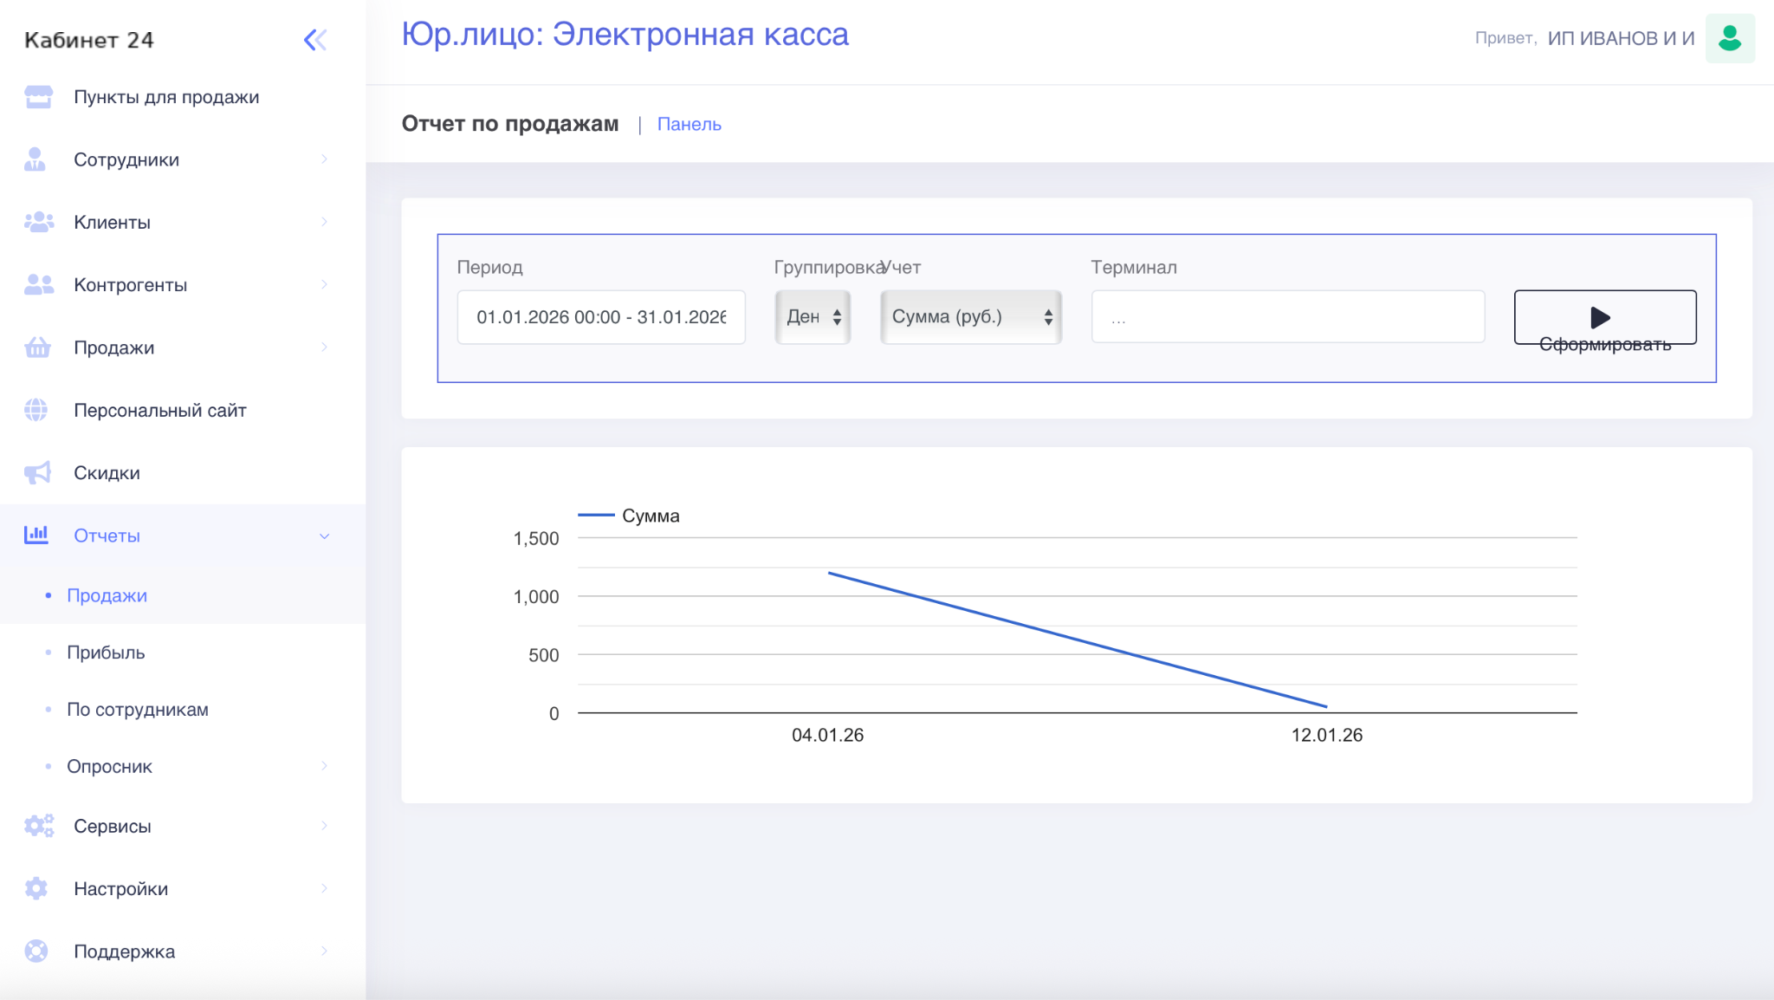
Рисунок 31

Задача: Работа с сервисами
Условия, при соблюдении которых возможно выполнение операции: Успешная регистрация в системе.
Подготовительные действия: Не требуются.
Затрачиваемые ресурсы: 1 минута.
Основные действия в требуемой последовательности:
1. Пользователь на панели управления переходит во вкладку «Сервисы», далее выбирает нужную вкладку:
- сверка итогов (рис. 32);
- оповещения (рис. 33);
- список затрат (рис. 34);
- вопросы клиентам (рис. 35).

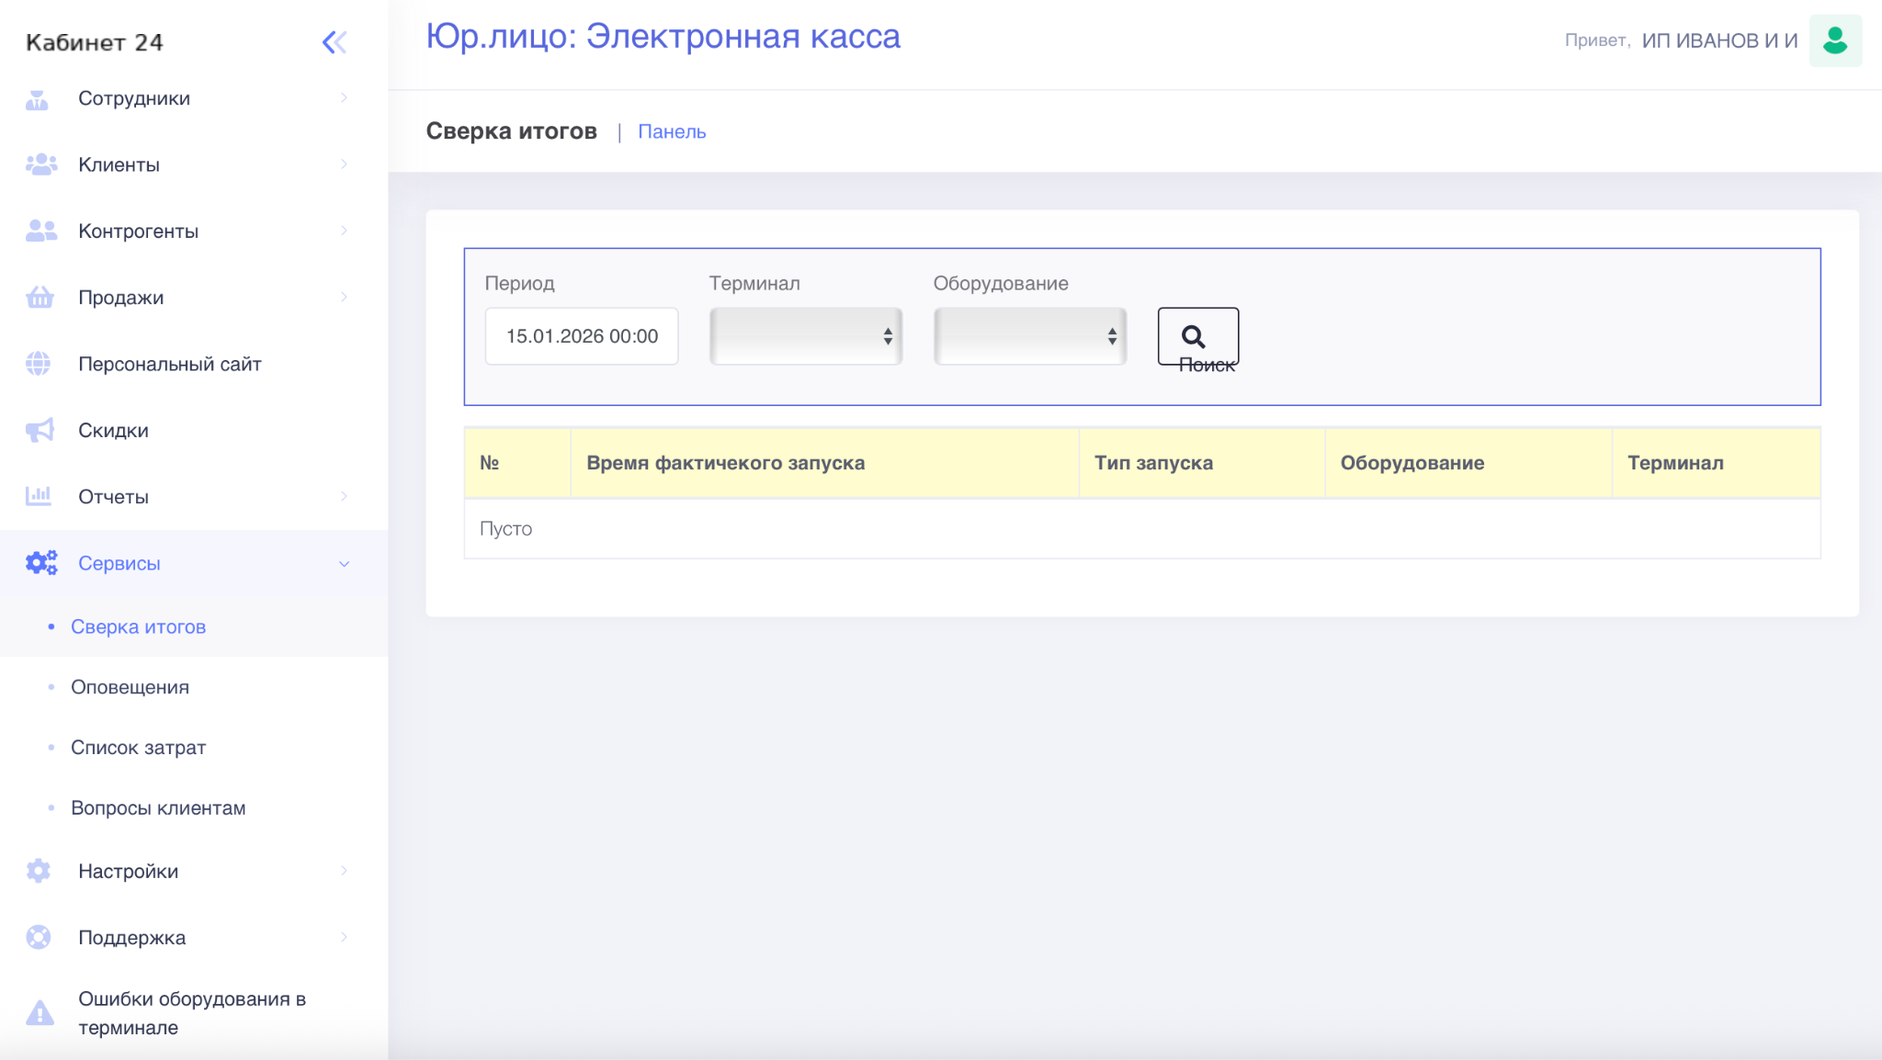
Рисунок 32

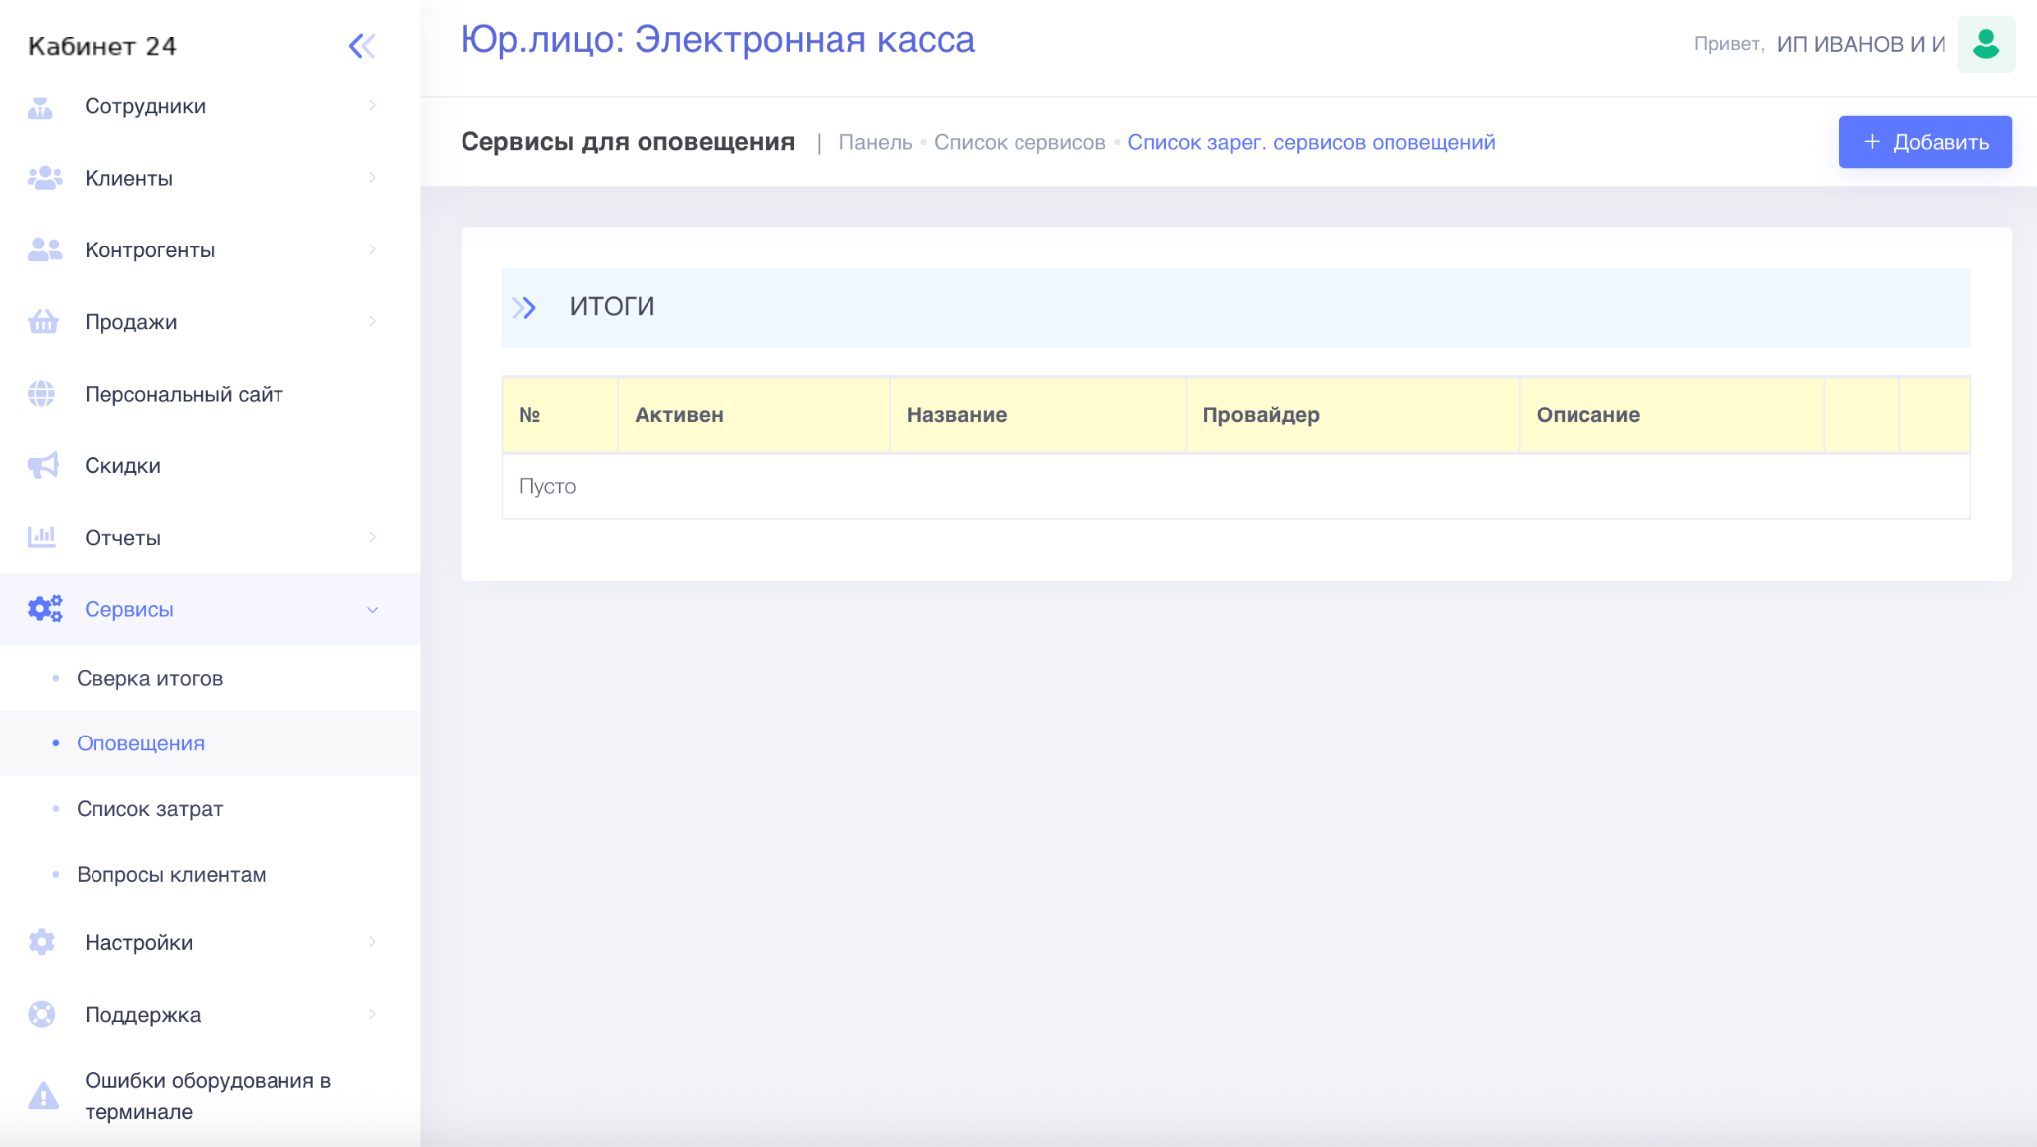Рисунок 33

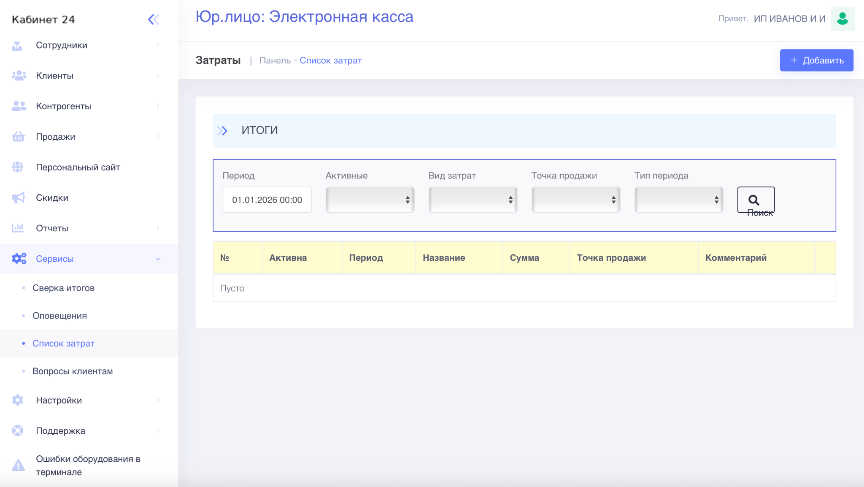
Рисунок 34

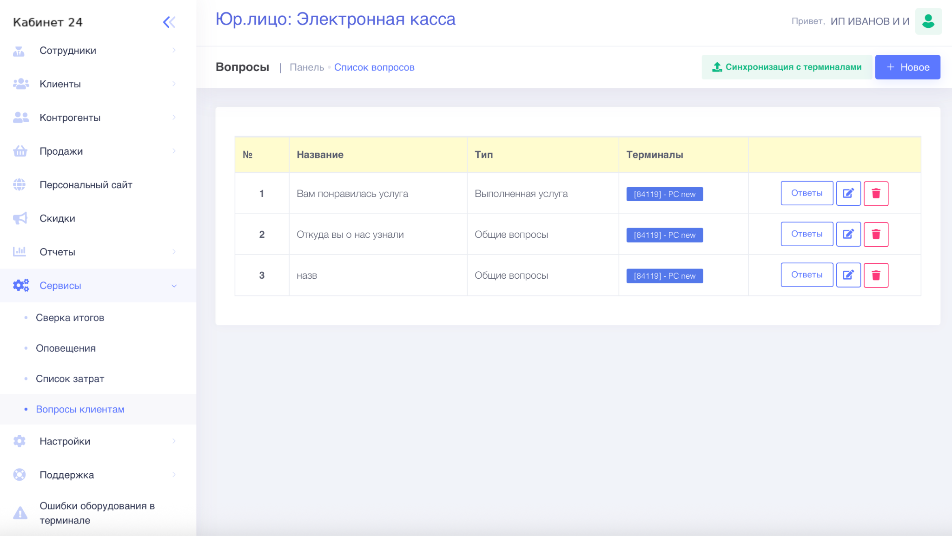
Рисунок 35

2.2 Работа с терминалом
Пользовательский интерфейс терминала в качестве примера представлен на рисунке 36 (количество и содержание вкладок может меняться в зависимости от запросов заказчиков).
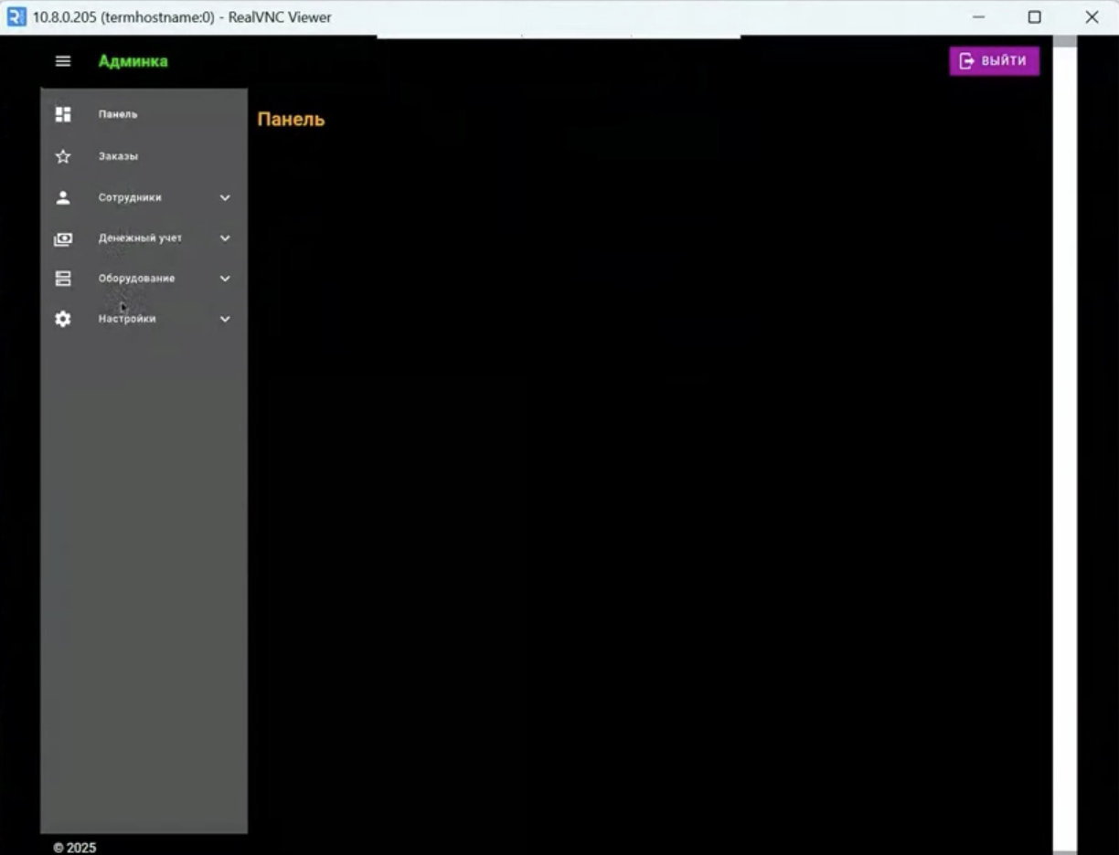
Рисунок 36

Задача: Получение сводной информации о состоянии оборудования и ключевых показателях
Условия, при соблюдении которых возможно выполнение операции: Успешная регистрация в системе.
Подготовительные действия: Не требуются.
Затрачиваемые ресурсы: 1 минута.
Основные действия в требуемой последовательности:
1. Пользователь после входа в систему автоматически попадает или вручную переходит на вкладку «Панель», далее просматривает обобщенные данные и метрики, отображаемые на экране.

Задача: Просмотр информации по заказам
Условия, при соблюдении которых возможно выполнение операции: Успешная регистрация в системе.
Подготовительные действия: Не требуются.
Затрачиваемые ресурсы: 1 минута.
Основные действия в требуемой последовательности:
1. Пользователь в основном меню терминала переходит на вкладку «Заказы», после чего изучает список и статусы заказов.

Задача: Просмотр информации по сотрудникам
Условия, при соблюдении которых возможно выполнение операции: Успешная регистрация в системе.
Подготовительные действия: Не требуются.
Затрачиваемые ресурсы: 1 минута.
Основные действия в требуемой последовательности:
1. Пользователь в основном меню терминала переходит во вкладку «Сотрудники», далее просматривает доступные данные о сотрудниках.

Задача: Просмотр информации по операциям с денежными средствами
Условия, при соблюдении которых возможно выполнение операции: Успешная регистрация в системе.
Подготовительные действия: Не требуются.
Затрачиваемые ресурсы: 1 минута.
Основные действия в требуемой последовательности:
1. Пользователь в основном меню терминала переходит на вкладку «Денежный учет».
2. Пользователь анализирует представленные финансовые отчеты, данные о кассе или движении средств.

Задача: Диагностика, настройка и проверка состояния подключенного оборудования
Условия, при соблюдении которых возможно выполнение операции: Успешная регистрация в системе.
Подготовительные действия: Не требуются.
Затрачиваемые ресурсы: 1 минута.
Основные действия в требуемой последовательности:
1. Пользователь в основном меню терминала переходит на вкладку «Оборудование», далее просматривает статусы устройств или изменяет их параметры конфигурации.

Задача: Настройка локальных параметров интерфейса терминала
Условия, при соблюдении которых возможно выполнение операции: Успешная регистрация в системе.
Подготовительные действия: Не требуются.
Затрачиваемые ресурсы: 1 минута.
Основные действия в требуемой последовательности:
1. Пользователь в основном меню терминала переходит во вкладку «Настройки», далее изменяет необходимые параметры и сохраняет изменения.

3. Контакты
Контакты технической поддержки:
E-mail: support@e-cashier.ru
Телефон: 84951205049

